TEHNIČKA SPECIFIKACIJA

STRATEŠKI RAZVOJNI PROGRAM

BAZA ZNANSTVENIKA I STRUČNJAKA

Sadržaj
1. Uvod 4
2. Modul Web stranica „Baza znanstvenika i stručnjaka“ 6
2.1. Stranica Postanite vanjski suradnik 6
2.2. Stranica Prijava u Bazu 7
2.3. Stranica Ugovori i isplate 9
2.4. Stranica Uloga i zadaće znanstvenika i stručnjaka 9
2.5. Stranica Pomoć/Korisnička podrška 9
2.6. Lijevi bočni izbornik 10
2.7. Desni bočni izbornik 10
2.8. Stranica Javni pozivi za iskazivanje interesa 10
2.9. Korisničke upute za prijavu i korištenje Baze znanstvenika i stručnjaka 12
2.10. Stranica Referentni dokumenti 13
2.11. Stranica Važne poveznice 13
3. Modul Aplikacija Baza znanstvenika i stručnjaka 13
3.1. Submodul: Zaštita pojedinaca u vezi s obradom osobnih podataka 14
3.2. Submodul: Moj korisnički račun 14
3.3. Submodul Upravljačka ploča 15
3.4. Submodul Aktivni zadaci 16
3.5. Submodul Ugovori 17
3.6. Submodul Izjava o nepostojanju sukoba interesa 23
3.7. Submodul Izjava o čuvanju tajnosti podataka 25
3.8. Submodul Isplate 26
3.9. Submodul Moj profil 28
3.10. Submodul Bankovni račun 42
3.11. Submodul Iskaz interesa 43
3.12. Submodul Pomoć/Korisnička podrška 43
3.13. Submodul Referentni dokumenti 44
4. Modul Administrator baze 44
4.1. Submodul Pretraživanje baze 46
4.2. Submodul Uža lista 48
4.3. Submodul ADMIN Iskaz interesa 52
4.4. Submodul Projekti 53
4.5. Submodul Evaluacija 55
4.6. Submodul Dnevnik izmjena 55
5. Prilog 1. e-obrazac Zaštita pojedinaca u vezi s obradom osobnih podataka 57
6. Prilog 2. Znanstvena područja od interesa 60
7. Prilog 3. Znanstvena polja od interesa 60
8. Prilog 4. Znanstvene grane od interesa 61
9. Prilog 5. Uže kompetencije od interesa 64

Uvod

Aplikacija „Baza znanstvenika i stručnjaka“ (u daljnjem tekstu Baza) je sustav za upravljanje poslovnim procesima vezanim za suradnju Hrvatske agencije za poljoprivredu i hranu - Centra za sigurnost hrane (CSH) sa znanstvenicima i stručnjacima. Baza će omogućiti automatiziranje poslovnih procesa, osigurati pristup informacijama o znanstvenicima i stručnjacima te osigurati nepristran odabir kompetentnih znanstvenika i stručnjaka. Istovremeno Baza će omogućiti uspostavu digitaliziranog upravljanja poslovnim procesima unutar ad hoc radnih skupina CSH i praćenje rada ad hoc radnih skupina na centralnoj razini s ciljem unaprjeđenja poslovanja.
Informacije o vanjskim stručnjacima koji će se prijaviti u Bazu prikupljat će se putem web stranice koja će se nalaziti u okviru HAPIH-ove glavne web stranice (npr. Početna stranica »eHAPIH»CSH ili prema dogovoru). Bazi će korisnici pristupati putem navedene web stranice. Bazom će upravljati jedna ili više osoba podijeljenih prema korisničkim pravima. Sustav odnosno Baza konfigurirana je i podijeljena prema funkcionalnim cjelinama (modulima). Svaki pojedini modul nositelj je skupa informacija koje su neophodne za adekvatno obavljanje poslovnog procesa. Pojedini moduli mogu imati manje funkcionalne jedinice – submodule. Svi moduli i submoduli u konačnici čine cjeloviti i funkcionali sustav. Sama aplikacija ima pregledno, logično i intuitivno korisničko sučelje s predefiniranim modulima kroz koje se korisnik može lako kretati. Terminologija korištena u ovoj funkcionalnoj specifikaciji i uloge unutar sustava prikazani su u tablici 1 i 2.
Tablica 1. Terminologija
Termin | Opis
Newsletter | Cirkularno pismo putem e-pošte.
Modul | Funkcionalna cjelina.
Submodul | Dio veće funkcionalne cjeline.
Administracijsko sučelje | Aplikacija u pozadini kroz koju se upravlja sustavom. Pristup sučelju je ograničen na administratore sustava.
Korisnička prava | Skup prava vezanih uz grupu korisnika koja omogućuju pregled pripadajućih informacija, te izvršavanje pripadajućih akcija unutar sustava.
META podaci | Podaci o podacima. Koriste se kako bi se dodatno označili određeni element zbog kasnijeg povezivanja, pretraživanja ili slično.
Uvoz/izvoz podataka | Automatsko prebacivanje (import/eksport) podataka iz jednog sustava u drugi zadovoljavajući zadanu strukturu.
Mapiranje podataka | Uparivanje podataka iz jednog sustava sa pripadajućim podacima drugog sustava.
Poveznica | Internet link, URL.
Root grupa | Osnovna grupa u hijerarhiji grupa iz koje potječu podgrupe.
Front end | Predstavlja Internet stranicu ili Bazu upravljane administracijskim sučeljem.

Tablica 2. Uloge
Uloga | Opis
Administrator/pretraživači Baze | Osoba koja ima korisnička prava u sustavu za uređivanje i objavljivanje sadržaja na Internet stranicama.
Registrirani korisnik | Posjetitelj Internet stranica koji se registrirao i prijavio u sustav (na front end-u) ostavljajući osobne podatke (e-mail, prijava).
Posjetitelj | Posjetitelj Internet stranica koji se nije prijavio u sustav već mu pristupa anonimno.
Primatelj HAPIH Newsletter-a. | Registrirani korisnik baze ili druge zainteresirane osobe koji se prijavio za primanje Newsletter-a. Ukoliko se korisnik prijavi isključivo za primanje newsletter-a a ne registrira se, sustav će ga registrirati u pozadini i u slučaju naknadne registracije spojiti podatke. U kontekstu Baze znanstvenika i stručnjaka HAPIH-ov Newsletter bit će vezan za javne pozive.

Modul Web stranica „Baza znanstvenika i stručnjaka“

Informacije o vanjskim suradnicima koji će se željeti prijaviti u Bazu prikupljat će se putem web stranice koja će se nalaziti u okviru HAPIH-ove glavne web stranice (npr. Početna stranica » eHAPIH » CSH ili prema dogovoru). Prijedlog naziva stranice je „Baza znanstvenika i stručnjaka“. Osnovni prijedlog izgleda web stranice prikazan je na slici 1.

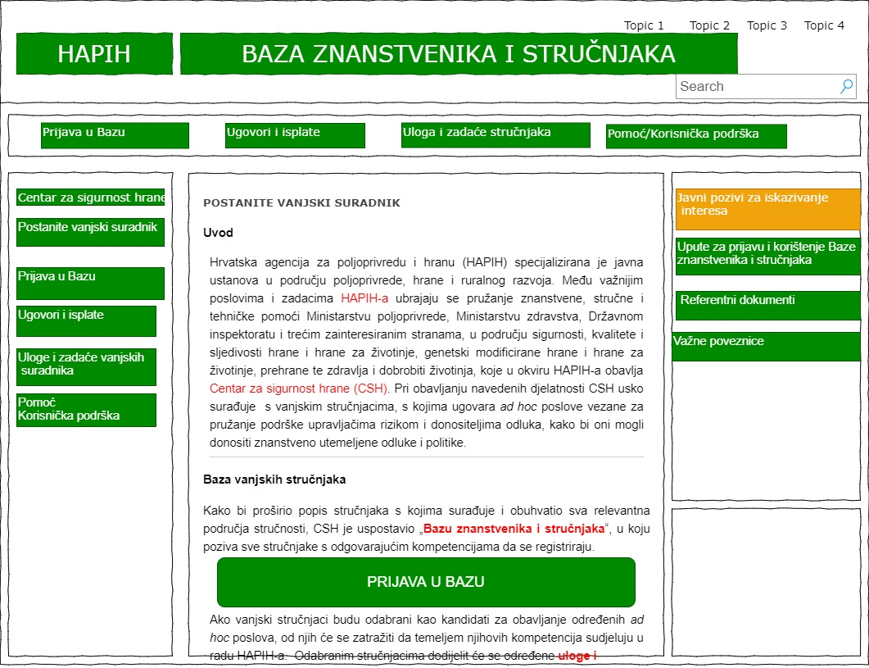
Slika 1. Nacrt web stranice „Baza znanstvenika i stručnjaka"

Centralni dio web stranice „Baza znanstvenika i stručnjaka “ imat će stranicu „Postanite vanjski suradnik“, te u zaglavlju će imat će 4 submodula definiranih kao kartice/stranice:
- Prijava u Bazu,
- Ugovori i isplate,
- Uloge i zadaće znanstvenika i stručnjaka i
- Pomoć/Korisnička podrška.

Stranica Postanite vanjski suradnik
Početna – centralna web stranica nosi naslov „Postanite vanjski suradnik“, a nalazi se ispod kartica/stranica vezanih za registraciju i prijavu, ugovore i isplate, uloge i zadaće stručnjaka te pomoć. Na ovoj web stranici bit će dane uvodne i općenite informacije vezane za vanjske surdnike, poziv za prijavu u bazu, kratke pozadinske informacije (stručna područja i vrste informacija potrebnih za prijavu u bazu, te linkove/poveznice na kartice:
- „Prijava u Bazu“,
- „Ugovori i isplate“,
- „Uloge i zadaće znanstvenika i stručnjaka“ i
- „Pomoć/Korisnička podrška“.
U tekstu koji će se nalaziti na ovoj početnoj – centralnoj web stranici „Baza znanstvenika i stručnjak“, također će se nalaziti poveznice na referentne dokumente (zakon, pravilnici, vodiči) i druga web mjesta.

Stranica Prijava u Bazu
Ova web stranica sadrži tekst s opisom postupka registracije stručnjaka i opisom izbora stručnjaka za obavljanje određenih aktivnosti (poveznica na interni Pravilnik o izboru vanjskih stručnjaka). Na ovoj web stranici treba biti jasno izražena „pločica“ Prijabva u Bazu (slika 2).
Slika 2. Prijava u Bazu

Klikom na tu pločicu otvara se nova web stranica na kojem stručnjak započinje proces prijave u bazu stručnjaka (slika 3). Ova web stranica sadrži polja za:
- prijavu postojećih stručnjaka
- registraciju i prijavu novih znanstvenika i stručnjaka i kreiranja korisničkog računa
- zahtjev za slanje nove lozinke.

Ova web stranica treba imati sljedeće elemente:
- Tekst s dobrodošlicom i pozivom na registraciju
- Unos emaila
- Unos zaporke
- Gumb „Prijavi se“
- Gumb „Zapamti me“
- Gumb „Zaboravili ste lozinku“
- Gumb „Registriraj novog korisnika“ (slika 3).

Slika 3. Početni prozor za prijavu postojećih korisnika

Klikom na gumb „Zaboravili ste lozinku“ otvara se nova stranica koja sadrži tekst „Zatraži novu lozinku“, mjesto za upisivanje emaila i gumb „Zatraži novu lozinku“ (slika 4). S IT tvrtkom će se dogovoriti detaljna razrada ovog procesa.
Klikom na gumb „Registriraj novog korisnika“ ili „Registrirajte se kako bi stvorili korisnički račun“ otvara se stranica koja sadrži mjesta za unos sljedećih podataka:
- Ime
- Prezime
- Email
- Lozinku
- Potvrdu lozinke
- Osiguranje zlouporabe prijave „Ja nisam robot.“ (slike 4 i 5).
Ispod tih mjesta za unos nalaze se dva gumba: „Natrag“ i „Registriraj“.

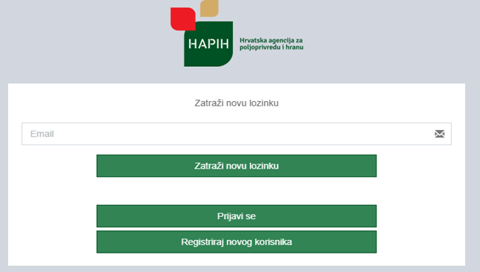
Slika 4. Zaboravljena lozinka

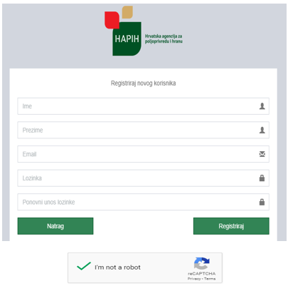
Slika 5. Podaci potrebni za registraciju novog korisnika

Stranica Ugovori i isplate
Na ovoj web stranici bit će tekst s informacijama o vrsti ugovora koje će znsnstvenici i stručnjaci sklopiti s HAPIH-om, ako budu odabrani za obavljanje specifičnih poslova. Na ovoj kartici nalazit će se poveznica na model ugovora koji će biti potrebno potpisati, a detaljni ugovor bit će utanačen zavisno od vrste aktivnosti koju će znanstvenici i stručnjaci obavljati. Ovim ugovorom definirat će se prava, obveze, uvjeti i odredbe vezane za određene vrste posla za koju su pojedini znanstvenici i stručnjaci odabrani. Ovaj ugovor nije ugovor o radu.

Stranica Uloga i zadaće znanstvenika i stručnjaka
Na ovoj web stranici bit će tekst s pojašnjenjima o vrstama uloga i zadaćama koje mogu biti dodijeljene znanstvenicima i stručnjacima. Tekstom će biti pojašnjeno da će HAPIH pravovremeno kontaktirati znanstvenike i stručnjake, pod uvjetom da su se registrirali kao znanstvenici i stručnjaci i imaju traženi profil, kako bi ih se obavijestilo da su odabrani za određenu vrstu posla. Na ovoj kartici je također potrebno omogućiti linkove/poveznice na dokumente ili druga web mjesta.

Stranica Pomoć/Korisnička podrška
Na ovoj web stranici nalazit će se tekst u obliku čestih pitanja i odgovora (FAQ), pomoću kojeg će se korisnicima dati korisne informacije o načinu prijave u bazu i kretnju kroz samu Bazu. Tekstom će se otkloniti nedoumice koje bi mogle postojati kod znanstvenika i stručnjaka. Na ovoj web stranici nalazit će se poveznica na dokument „Upute za prijavu i korištenje u Baze znanstvenika i stručnjaka“, koji mora biti u PDF formatu. Dokument „Upute za prijavu i korištenje u Baze znanstvenika i stručnjaka“ mora biti moguće preuzeti (download) od strane korisnika/posjetiteja ove web stranice.
Također bi bilo potrebno osigurati korisničku podršku (helpdesk) za zaprimanje zahtjeva, praćenje statusa zahtjeva i komunikaciju s korisnicima.

Lijevi bočni izbornik
Na lijevoj bočnoj strani web stranice „Baza znanstvenika i stručnjaka“ nalazi se izbornik kojim se omogućuje izravan pristup tekstualnim pojašnjenjima vezanim za registraciju i prijavu u bazu, ugovore i plaćanja znanstvenika i stručnjaka, uloge i zadaće znanstvenika i stručnjaka te tekst za pomoć korisnicima u obliku čestih pitanja i odgovora. Lijevi bočni izbornik sadrži sljedeće stranice koji su tekstualnog i informativnog karaktera:
- Postanite vanjski suradnik (poveznica na stranicu iz poglavlja 2.1.)
- Prijava u Bazu (poveznica na stranicu iz poglavlja 2.2.)
- Ugovori i isplate (poveznica na stranicu iz poglavlja 2.3.)
- Uloga i zadaće znanstvenika i stručnjaka (poveznica na stranicu iz poglavlja 2.4.)
- Pomoć/Korisnička podrška (poveznica na stranicu iz poglavlja 2.5.).

Desni bočni izbornik
Na desnoj bočnoj strani web stranice „Baza znanstvenika i stručnjaka“ nalazi se izbornik kojim se omogućuje izravan pristup javnim pozivima za iskazivanje interesa vanjskih stručnjaka koje će objavljivati HAPIH, Upute za prijavu i korištenje u Baze znanstvenika i stručnjaka, referentnim dokumentima i važnim poveznicama. Desni bočni izbornik sadrži submodule:

- Javni pozivi za iskazivanje interesa
- Upute za prijavu i korištenje u Baze znanstvenika i stručnjaka
- Referentni dokumenti (Pravilnici vezani za rad stručnih tijela, izradu znanstvenih mišljenja, pružanje znanstvene i tehničke pomoći…)
- Važne poveznice

Stranica Javni pozivi za iskazivanje interesa
Klikom na gumb „Javni pozivi za iskazivanje interesa za vanjske stručnjake“, koji se nalazi na desnoj bočnoj strani web stranice „Baza znanstvenika i stručnjaka“, otvara se nova web stranica na kojoj se nalaze javni pozivi za iskaz interesa za sudjelovanje na određenim projektima. Izradit će se standardizirani obrazac javnog poziva u kojem će prema ukazanoj potrebi biti moguće specificirati podatke vezane za sudjelovanje na specifičnom projektu.
Nakon što javni poziv za iskaz interesa bude objavljen na web stranici informacija o objavi slati će se e-poštom svim znanstvenicima i stručnjacima koji su prijavljeni u bazu u obliku Newslettera, a e- pošta sadržavat će poveznicu na web stranicu s javnim pozivom.
Zainteresiranim znanstvenicima i stručnjacima bit će omogućeno iskazivanje interesa za sudjelovanjem klikom na gumb koji se nalazi u javnom pozivu objavljenom na web stranici HAPIH-a odnosno klikom na poveznicu koja se nalazi u e-pošti s javnim pozivom koji se šalje znanstvenicima i stručnjacima, a koji će ih odvesti na web stranicu Obavijesti o javnim pozivima za iskazivanje interesa (slika 6).

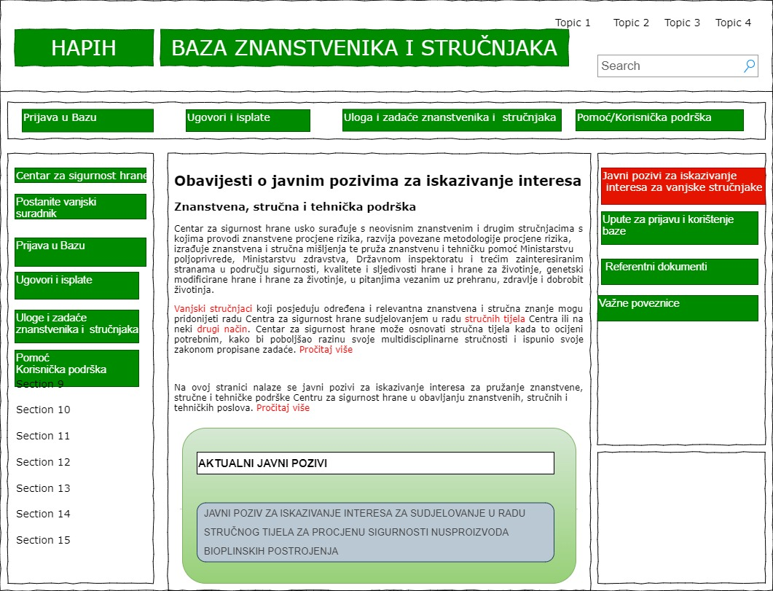
Slika 6. Obavijesti o javnim pozivima za iskazivanje interesa

Klikom na određeni javni poziv otvara se stranica tog javnog poziva u kojem su navedeni svi detalji vezani za određeni projekt (slika 7). Znanstvenik ili stručnjak će na stranici određenog javnog poziva moći učiniti sljedeće:
- klikom na gumb „Iskaži interes“ moći će iskazati interes za sudjelovanje,
- klikom na gumb „Podijeli“ moći će podijeliti poveznicu na taj javni poziv
- klikom na gumb „Prijavi se na Newsletter“ moći će se prijaviti za primanje vijesti o novim javnim pozivima.

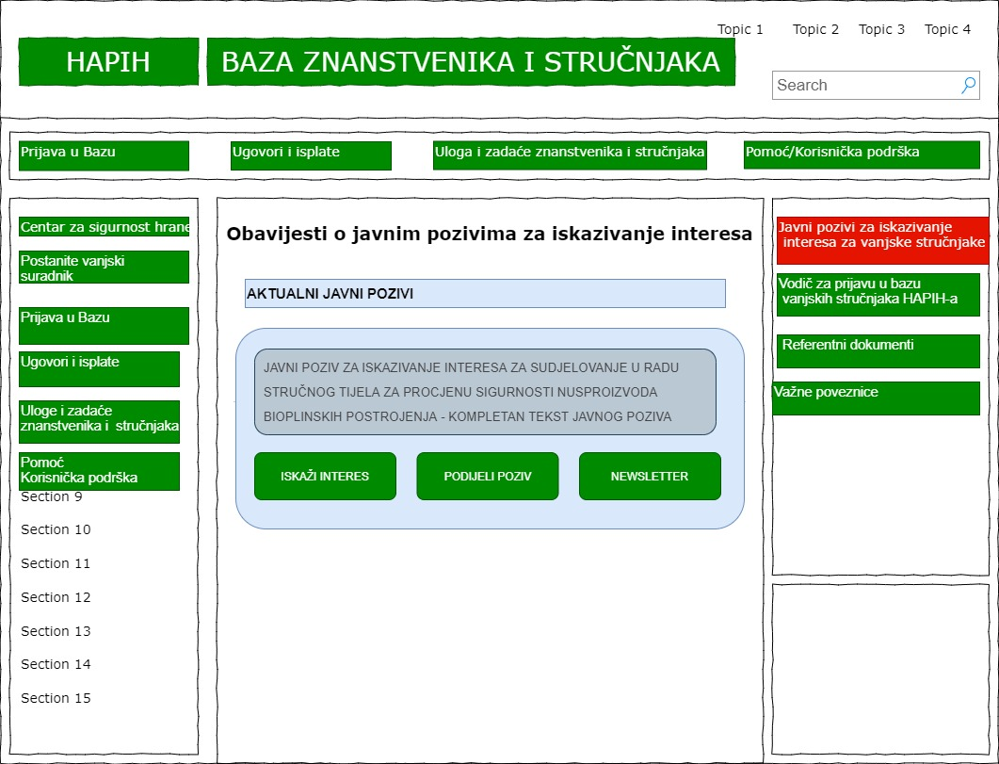
Slika 7. Stranica javnog poziva

Vanjski suradnik koji zaželi iskazati interes za sudjelovanjem moći će to učiniti klikom na gumb
„Iskaži interes“, koji će ga odvesti na stranicu za prijavu u Bazu znanstvenika i stručnjaka (ili na registraciju ako nije registriran u bazi).
Nakon što se prijavi u Bazu znanstvenika i stručnjaka klikom na karticu „Iskazi interesa“, koja se nalazi u desnom bočnom izborniku (slika 8), otvara stranicu na kojoj se nalazi popis javnih poziva te odabire za koji javni poziv želi iskazati interes (vidi submodul Iskazi interesa 3.11.). Takvo iskazivanja interesa postaje vidljivo administratoru baze, koji u submodulu ADMIN Iskazi interesa (poglavlje 4.3.) može vidjeti popis svih stručnjaka koji su iskazali interes za određeni javni poziv.

Korisničke upute za prijavu i korištenje Baze znanstvenika i stručnjaka
Korisničke upute za prijavu i korištenje Baze znanstvenika i stručnjaka detaljno tekstualno i slikovno opisuje postupak prijave i korištenja baze te sve ostale postupke i aktivnosti koje unutra baze mogu obavljati njeni korisnici:
- vanjski suradnici,
- administrator baze i
- interni pretraživači baze.
Ovaj dokument bit će u PDF formatu i korisnici će ga moći preuzeti (download) (slika 7, desni bočni izbornik). Korisničke upute izradit će IT tvrtka u szradnji s predstavnicima CSH.

Stranica Referentni dokumenti
Radi postizanja najveće moguće razine transparentnosti poslovanja svi dokumenti i e-obrasci koji su referentni za poslovanje HAPIH-a sa znanstvenicima i stručnajcima bit će javno dostupni putem ovog submodula. Navedeni dokumenti bit će u PDF formatu i moći će se preuzeti.

Stranica Važne poveznice
U ovom dijelu nalaze se poveznice na MP, MZ, DIRH i druge relevantne ustanove.

Modul Aplikacija Baza znanstvenika i stručnjaka
Nakon što je potvrdio e-obrazac o zaštiti pojedinaca u vezi s obradom osobnih podataka (vidi poglavlje 3.1. Submodul: Zaštita pojedinaca u vezi s obradom osobnih podataka) korisniku se otvara sučelje aplikacije Baza znanstvenika i stručnjaka kojim dominira submodul Upravljačka ploča. Na slici 8. prikazan je nacrt sučelja aplikacije „Baza znanstvenika i stručnjaka“. Sučelje aplikacije sadrži sljedeće dijelove:
- Zaglavlje na kojem se nalazi:
  - Baner dobrodošlice u kojem mora biti navedeno ime koje je korisnik naveo prilikom registracije/prijave u bazu i gumb Moj korisnički račun (vidi poglavlje 3.2. Submodul Moj korisnički račun, slika 9)
  - Pločica s imenom korisnika (gore desno) – klikom na tu pločicu korisniku se nudi mogućnost izlaska (odjave) iz aplikacije
- Centralni dio stranice čine Upravljačka ploča koja sadrži submodule:
  - Aktivni zadaci
  - Ugovori
  - Isplate
  - Sažetak submodula Moj profil, na čije se pojedine dijelove može direktno ući:
    - Osobni i kontakt podaci
    - Podaci o trenutnom zaposlenju
    - Kompetencije
    - Životopis i publikacije
    - Preferencije
- Lijevi bočni izbornik koji sadrži submodule:
  - Upravljačka ploča
  - Moj profil
  - Ugovori
  - Bankovni račun
  - Isplate
- Desni bočni izbornik koji sadrži submodule:
  - Iskaz interesa
  - Pomoć
  - Dokumenti
  - Modul: Administrator baze

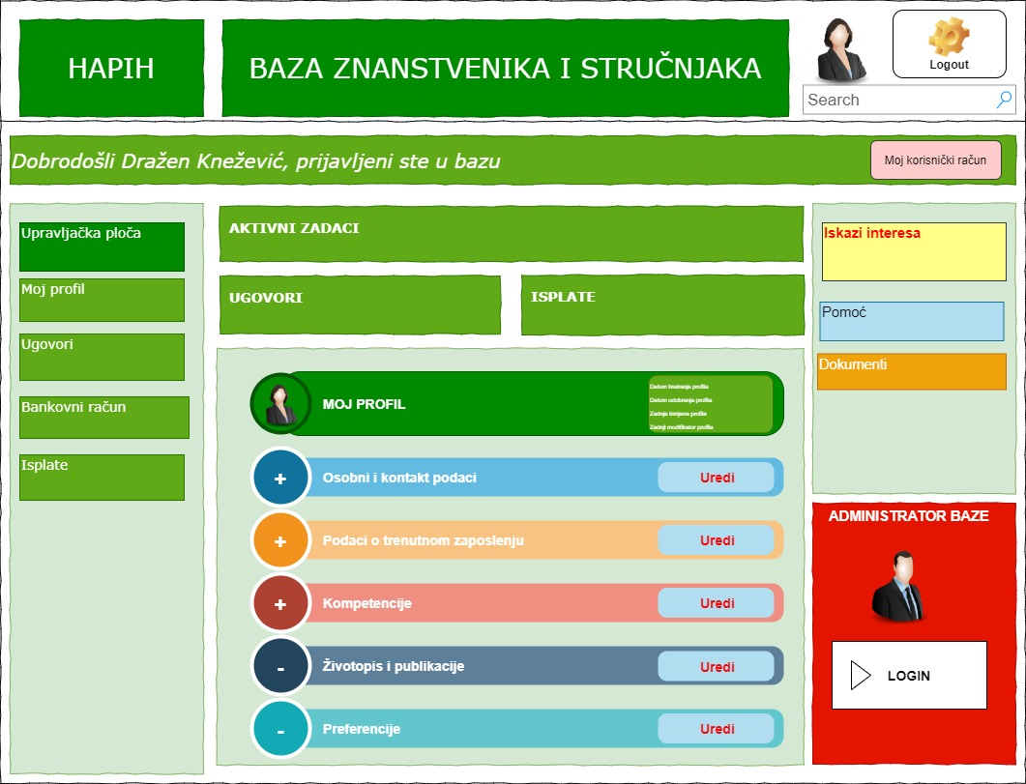
Slika 8. Nacrt aplikacije „Baza znanstvenika i stručnjaka

Submodul: Zaštita pojedinaca u vezi s obradom osobnih podataka
Nakon registracije/prijave novog korisnika znanstvenik ili stručnjak ulazi u aplikaciju „Baza znanstvenika i stručnjaka“, u kojoj bi trebao unijeti tražene podatke. Neposredno nakon ulaska u bazu iskače pop-up e-obrazac „Zaštita pojedinaca u vezi s obradom osobnih podataka“ (Prilog 1. Prijedlog izgleda e-obrasca Zaštita pojedinaca u vezi s obradom osobnih podataka), putem kojeg znanstvenik ili stručnjak daje suglasnost na korištenje njegovih podataka sukladno odredbama Uredbe (EU) 2016/679 i Uredbe (EU) 2018/1725, vezanih za zaštitu pojedinaca u vezi s obradom osobnih podataka u institucijama, tijelima.
Znanstvenik ili stručnjak stručnjak može započeti s unosom svojih podataka nakon davanja suglasnosti/privole. Suglasnost/privola vanjskog stručnjaka na tekst o zaštiti podataka pohranjuje se u sustavu, uključujući vrijeme kada je stručnjak dao suglasnost.

Submodul: Moj korisnički račun
U zaglavlju s desne strane nalazi se gumb „Moj korisnički račun“ putem kojeg se može ući u stranicu na kojoj su prikazane osnovne informacije o računu – datum kreiranja, osobne informacije, korisničko ime i lozinka (slika 9). Znanstvenik ili stručnjak prikazane informacije može po potrebi uređivati. Unutar ovog modula znanstvenik ili stručnjak može deaktivirati svoj račun.

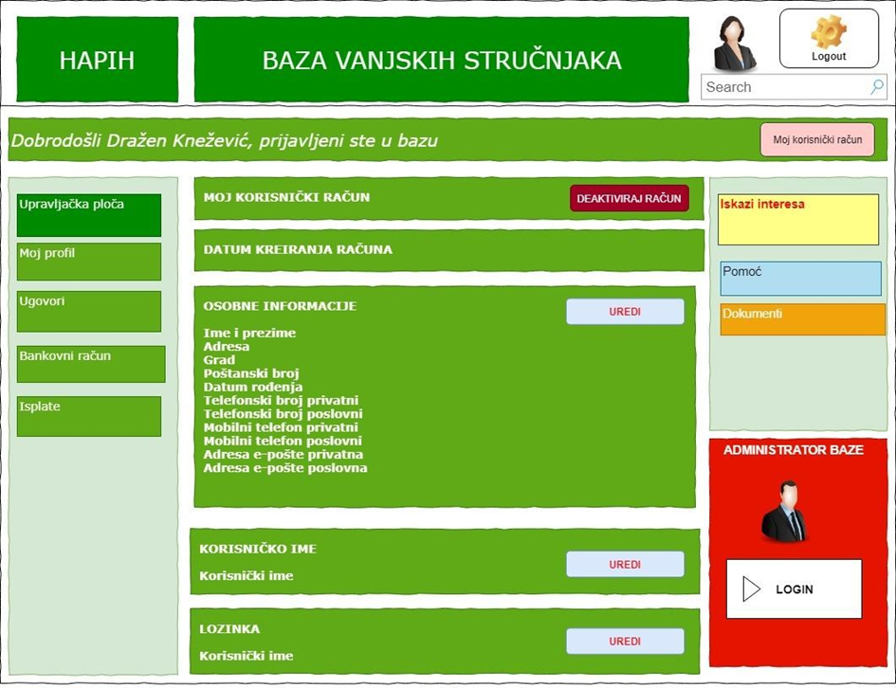
Slika 9. Nacrt submodula Moj korisnički račun

Submodul Upravljačka ploča

Upravljačka ploča daje vanjskom stručnjaku pregled svih relevantnih informacija na jednom mjestu i dopušta jednostavan pristup profilu, ugovorima, plaćanjima i zadacima (slika 10). Ovaj submodul sadrži sljedeće dijelove:
- Aktivni zadaci
- Ugovori
- Isplate
- Moj profil (ovaj submodul Upravljačke ploče istovjetan je i povezan s modulom Moj profil na lijevom bočnom izborniku)

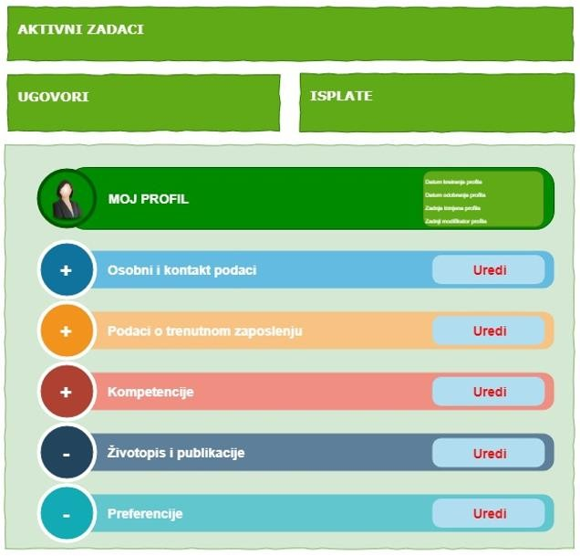
Slika 10. Nacrt modula Upravljačka ploča

Korisnik klikom na znak + može proširiti svako od navedenih polja te prema potrebi uređivati informacije koje se u njima nalaze.

Submodul Aktivni zadaci
Ispod natpisa dobrodošlice klikom na ploču Aktivni zadaci prikazat će se popis zadataka koje znanstvenik ili stručnjak treba obaviti (tablica 3). Obavijesti o aktivnim zadacima pojavit će se kada znanstvenik ili stručnjak klikne na opciju Potpisat ću ugovor, Izjavu o nepostojanju sukoba interesa i Izjavu o čuvanju tajnosti podataka, koja se nalazi unutar submodula Ugovori (poglavlje 3.5.). Obavijesti o aktivnim zadacima mogu se pojaviti i onda kada ih objavi administrator baze.
Klikom na određeni zadatak znanstvenik ili stručnjak će biti preusmjeren na odgovarajuće područje aplikacije kako bi mogao ispuniti navedeni zadatak.

Tablica 3. Nacrt modula Aktivni zadaci
Aktivni zadaci (6) | Datum  obavještavanja | Datum  izvršenja zadatka
Molimo vas da potpišete Ugovor xyz (link na ponuđeni ugovor) | 20.10.2019.
Molimo vas da popunite Izjavu o nepostojanju sukoba interesa (link na izjavu) | 23.10.2019.
Molimo vas da popunite Izjavu o čuvanju tajnosti podataka (link na izjavu) | 23.10.2019.
Molimo vas da obavite zadatak iz Ugovora xyz (link na potpisani ugovor) | 25.10.2019.
Molimo vas da popunite detalje o vašem bankovnom računu (link na modul Bankovni račun) | 30.12.2019.
Molimo vas da pošaljite zahtjev za isplatu naknada i troškova za ugovor xyz (link na modul Isplate) | 16.01.2020.

Submodul Ugovori

HAPIH osigurava prikladnu i sigurnu on-line platformu za razmjenu dokumenata koji sadrže povjerljive informacije vezane za potpisivanje ugovora sa znanstvenikom ili stručnjakom. Pod povjerljivim informacijama smatraju se korisnikovi osobni podaci, podaci o bankovnom računu, isplatama naknada i troškova te ostalim detaljima ugovora. U submodulu Ugovori korisnik može pregledavati stanje svojih ugovora te ih prema potrebi preuzimati i učitavati. Prijedlog izgleda modula Ugovori prikazan je na slici 11.
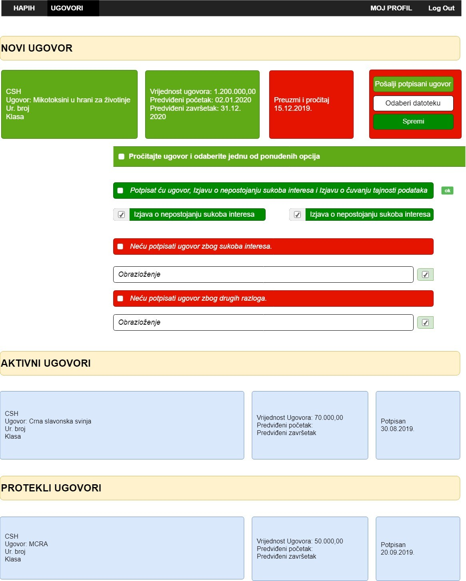
Slika 11. Prijedlog izgleda modula Ugovori

Postupak potpisivanja ugovora
Nakon HAPIH-ovog javnog poziva za obavljanje određene vrste posla Povjerenstvo za odabir znanstvenika ili stručnjaka provodi postupak odabira stručnjake na način da pretraživanjem baze prema određenim kriterijima stvara Užu listu kandidata. Uža lista kandidata predstavlja rang listu kandidata s najvećim brojem bodova koji su ostvareni putem algoritma za odabir kandidata.
Znanstvenik ili stručnjak s najvećim brojem bodova na užoj listi postaje kandidat za sudjelovanje na projektu odnosno za obavljanje određene vrste posla za HAPIH. Tog vanjskog stručnjaka administrator baze kontaktira e-poštom i telefonom te ga obavještava da je odabran kao kandidat za obavljanje određenog posla. Ujedno će ga zamoliti da se preliminarno izjasni je li zainteresiran za sudjelovanje na projektu, u slučaju da znanstvenik ili stručnjak već unaprijed nije iskazao interes – vidi modul Iskaz interesa.
Ako stručnjak preliminarno izjavi da je zainteresiran za sudjelovanje na projektu ili ako je to već učinio putem modula Iskaz interesa, administrator baze i Povjerenstvo za odabir kandidata sastavit će detaljan ugovor, koristeći se pri tome standardiziranim obrascem ugovora. Administrator baze će zatim ugovor učitati u aplikaciju/Bazu te nakon toga e-poštom i telefonom obavijestiti stručnjaka da može pregledati ugovor u aplikaciji/Bazi.
Pregledavanje ugovora
Da bi znanstvenik ili stručnjak mogao pregledati ugovor koji treba potpisati s HAPIH-om na Upravljačkoj ploči treba na Navigacijskoj traci koja se nalazi s lijeve strane sučelja kliknuti na modul Ugovori ili može kliknuti na ploču Ugovori koja se nalazi na centralnom dijelu. Klikom na modul Ugovori otvara se modul unutar kojeg stručnjak može vidjeti:
  - novi ugovor vezan za aktualni javni poziv/projekt,
  - aktivni ugovor potpisan temeljem nekog od prethodnih javnih poziva/projekata,
  - sve ostale ugovore koje je potpisao u prošlosti (slika 11).
Čitanje i potpisivanje ugovora
Nakon što je administrator baze učitao ugovor u modul Ugovori i o tome obavijestio odabranog vanjskog stručnjaka taj stručnjak može unutar modula Ugovori kliknuti na karticu određenog ugovora. Prijedlog izgleda ugovora prikazan je na slici 12.

HRVATSKA AGENCIJA ZA POLJOPRIVREDU I HRANU, Vinkovačka 63c, OIB: 35506269186, koju zastupa ravnatelj doc.dr.sc. Krunoslav Dugalić (u daljnjem tekstu: HAPIH)
i
(znanstvenik)
sklopili su dana ______godine

U G O V O R
o izvršenju….

Članak 1.
Predmet ugovora je izvršenje usluga….za projekt…“ ___“ za Hrvatsku agenciju za poljoprivredu i hranu.
ili
Predmet ugovora je stručna pomoć HAPIH-u koja obuhvaća: (navesti poslove: npr. izrada podloge, analiza rezultata, davanje savjeta,
Ugovaraju se sljedeće usluge ili Ugovorene usluge obuhvaćaju: (navesti)
Rezultati istraživanja…. koristit će se kao podloga za izradu znanstvenog mišljenja ili znanstvenog izvješća ili…

Članak 2.
Znanstvenik se obvezuje dostaviti detaljno izvješće na tjednoj i/ili mjesečnoj razini u elektroničkoj verziji. U izvješću je potrebno navesti točan datum početka rada i točan datum završetka rada na način da se evidentira svaki cijeli radni dan uz navođenje svih radnih zadataka u tome danu. (in-situ evaluation)
Znanstvenik može rad odnosne radne zadatke obavljati i od kuće odnosno izvan radnog mjesta i iskazati ih u elektroničkom evaluacijskom sistemu uz navođenje svih radnih zadataka u tome danu. (remote briefing)

Članak 3.
Znanstvenik se obvezuje sačuvati isprave, zapise, registre i ostalu popratnu dokumentaciju na kojoj temelji svoj rad radi mogućnosti dokazivanja ispravnosti i originalnosti djela. Rok čuvanja je pet godina počevši od zadnjeg dana rada (ili od zadnje isplate za rad).

Članak 4.
Znanstvenik se obvezuje ugovoreni rad izvršiti savjesno, stručno, kvalitetno i povjerljivo u skladu sa standardima i normama koje propisuju način izvedbe ovakvih usluga te u skladu s najvišim etičkim i moralnim normama.
Znanstvenik se obvezuje raditi neovisno svojim osobnim kapacitetom u svoje osobno ime, a ne u ime i za račun neke organizacije.

Članak 5.
Znanstvenik je zahtjev za isplatu za svoj rad obvezan podnijeti u elektronički zadanom sistemu u roku od trideset dana od dana podnošenja izvješća.
U zahtjevu za isplatu obvezno je navesti: naziv i adresu banke, broj računa, točno imenovanje nositelja računa, točan broj računa (IBAN kod).
Znanstvenik je u zahtjevu za isplatu dužan navesti iznos naknade za svaki cijeli dan, ukupan iznos naknade za sve iskazane dane te maksimalan iznos sredstava.

Članak 6.
HAPIH se obvezuje znanstveniku uplatiti iznos naknade za rad utvrđen na temelju (cjenika ili pravilnika ili odluke) a u skladu s evidentiranim odnosno iskazanim radnim satima.

Članak 7.
HAPIH stječe vlasništvo i autorska prava na rezultatima rada znanstvenika (ugovorenih ovim Ugovorom)-tu treba odlučiti da li će se točno definirati zadaci ili će se uopćeno navesti >na rezultatima rada znanstvenika<.
HAPIH može upotrebljavati, objavljivati i prosljeđivati rezultate rada znanstvenika bez ikakvih ograničenja.

Članak 8.
Znanstvenik potpisuje Izjavu o čuvanju tajnosti podataka kojom se obvezuje da neće u javnost iznositi niti na bilo koji način učiniti dostupnim trećim osobama tajne podatke koji će mu, vezano uz obavljanje rada u radnoj skupini biti dostupni.

Članak 9.
Znanstvenik potpisuje Izjavu o suglasnosti za prikupljanje, obradu i korištenje osobnih podataka u svrhu omogućavanja prikupljanja i obrade njegovih osobnih podataka, a vezano za rad u radnoj skupini te isplatu naknade za rad.
Pristup osobnim podacima znanstvenika te njihovo korištenje bit će dopušteno samo ovlaštenim službenicima u HAPIH-u i obavljat će se u skladu s propisima koji reguliraju navedenu materiju.
Članak 10.
Znanstvenik se obvezuje na podnošenje zahtjeva za isplatu naknade za rad u radnoj skupini, nakon potpisa ovoga Ugovora te nakon pristupanja modulima >bankovni račun< i >isplate< te je dužan putem on-line obrasca dostaviti sve podatke potrebne za isplatu naknada.
Članak 11.
Ugovorne strane su suglasne da će sporazumno rješavati sporove nastale u provođenju ovoga Ugovora, a u protivnom je nadležan sud u Osijeku.

Članak 12.
Ovaj Ugovor zaključen je u četiri(4) istovjetnih primjeraka, od kojih dva (2) pripadaju HAPIH-u, a dva (2) znanstveniku kao izvođaču usluga / nositelju projekta ili….

KLASA:
URBROJ:
BROJ UGOVORA:

Za HAPIH Znanstvenik
Doc.dr.sc. Krunoslav Dugalić

Slika 12. Prijedlog izgleda ugovora

Kada znanstvenik ili stručnjak otvori karticu novog ugovora, bit će mu ponuđeno da klikom na gumb „Preuzmi i pročitaj“ preuzme primjerak ugovora radi provjere pojedinosti. Kada vanjski stručnjak klikne na gumb „Preuzmi i pročitaj“ i preuzme ugovor pojavit će se izbornik s nekoliko opcija vezanih za potpisivanje ugovora (slika 13).

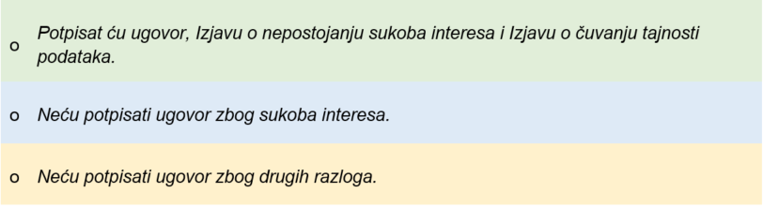
Slika 13. Izbornik opcija vezanih za potpisivanje ugovora

Ako je znanstvenik ili stručnjak, nakon što je proučio ugovor, označio da će potpisati ugovor HAPIH će smatrati da je takav ugovor potpisan. Dodatno, znanstvenik ili stručnjak imat će opciju da potpisani i skenirani ugovor učita nazad u sustav. Papirnati primjerak potpisanog ugovora znanstvenik ili stručnjak će predati HAPIH-ovom zaposleniku na prvoj sjednici stručnog tijela.

Također, ako je znanstvenik ili stručnjak kliknuo da će potpisati ugovor otvaraju mu se opcije za popunjavanje:
- e-obrasca „Izjava o nepostojanju sukoba interesa“ (Submodul 3.6.) i
- e-obrasca „Izjava o čuvanju tajnosti podataka“ (Submodul 3.7.).

Znanstvenik ili stručnjak navedene obrasce popunjava on-line te ih klikom na gumbiće „Spremi“, sprema kao nacrt, a klikom na „Prijavi“ prijavljuje u sustav. Istovremeno će se stručnjaku omogućiti pristup submodulu „Bankovni račun“ i submodulu „Isplate“.
Istovremeno kada je znanstvenik ili stručnjak kliknuo na opciju Potpisat ću ugovor, Izjavu o nepostojanju sukoba interesa i Izjavu o čuvanju tajnosti podataka“ u submodulu Aktivni zadaci pojavljuju se obavijesti da te aktivnosti treba i dovršiti.

Nakon što je znanstvenik ili stručnjak prijavio/submitao navedene dokumente u sustav on će odlukom ravnatelja HAPIH-a biti imenovan za člana projektnog tima. Signal za stvaranje i potpisivanje odluke ravnatelja HAPIH-a dobit će se kada stručnjak odabere opciju „Potpisat ću ugovor, Izjavu o nepostojanju sukoba interesa i Izjavu o čuvanju tajnosti podataka.“.

Ako je znanstvenik ili stručnjak označio da neće potpisati ugovor, on navodi razloge zašto ne može potpisati ugovor. U tom slučaju Povjerenstvo za odabir stručnjaka kontaktirat će sljedećeg prikladnog kandidata, koji je imao najveći broj bodova na Užoj listi, koja je stvorena prilikom odabira kandidata. Poslovni proces potpisivanja ugovora prikazan je na slici 14.

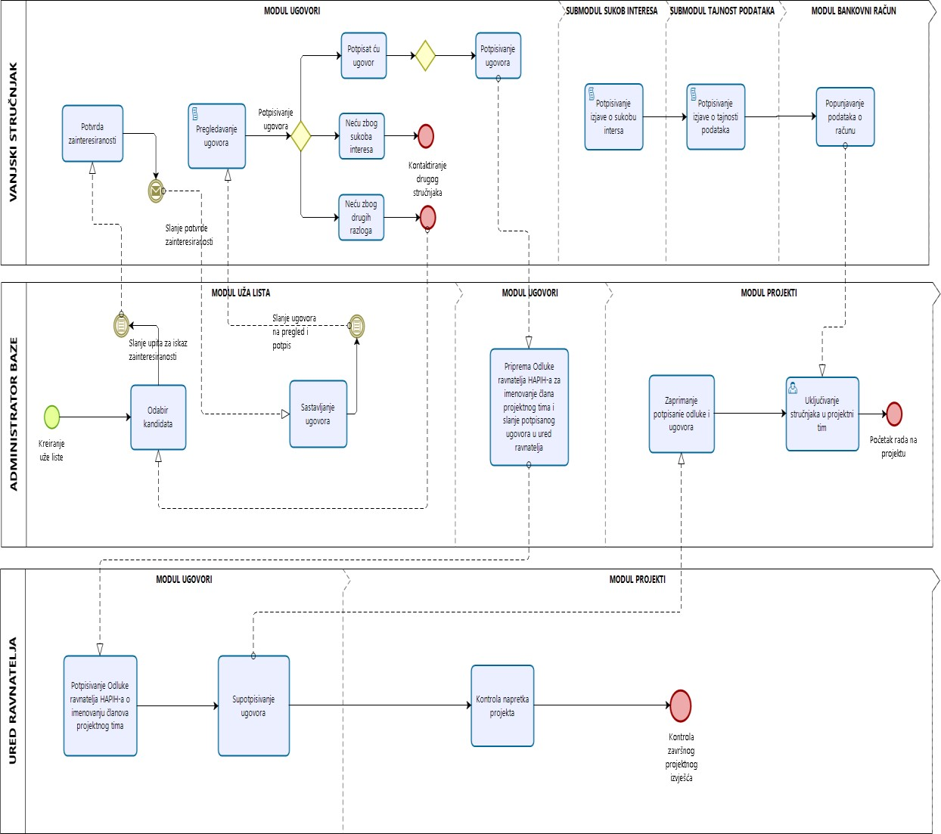
Slika 14. Poslovni proces potpisivanja ugovora

Submodul Izjava o nepostojanju sukoba interesa
Napraviti e-obrazac Izjava o nepostojanju sukoba interesa, koji će znanstvenici ili stručnjaci popunjavati ako budu odabrani za određeni posao. Ovaj obrazac znanstvenik ili stručnjak prijavljuje istovremeno kada i učitava potpisani ugovor. Prijedlog izgleda e-obrasca prikazan je na slici 15.

IZJAVA O NEPOSTOJANJU SUKOBA INTERESA ČLANA RADNE SKUPINE

Vrh obrasca
DATUM DAVANJA IZJAVE
GODINA:
[kontrola]
OSOBNI PODACI
IME:
[kontrola]
PREZIME:
[kontrola]
DRŽAVA:
[kontrola]
SADAŠNJI POSLODAVAC:
[kontrola]
Email ADRESA:
[kontrola]
ECDC Involvement:
[kontrola]
1. Da li imate vlasništvo ili poslovne udjele odnosno dionice ili obavljate upravljačke poslove ili imate druga prava na temelju kojih sudjelujete u upravljanju odnosno u kapitalu institucija u sektoru javnog zdravstva, institucija koje su na popisu institucija uključenih u Nacionalnu mrežu institucija kao i institucija koje će se angažirati temeljem propisa o javnoj nabavi za obavljanje usluga istraživanja čiji će rezultati biti podloga za donošenje znanstvenih mišljenja i drugih izlaznih dokumenata Centra za sigurnost hrane u HAPIH-u s više od 0,5 %?
[kontrola]da [kontrola]ne
2. Da li Vaši srodnici po krvi u pravoj liniji ili u pobočnoj liniji do četvrtog stupnja, srodnici po tazbini do drugog stupnja (bračnog ili izvanbračnog druga, bez obzira na to je li brak prestao), te posvojitelji i posvojenici imaju upravljačke udjele odnosno dionice ili druga prava na temelju kojih sudjeluju u upravljanju odnosno u kapitalu institucija u sektoru javnog zdravstva, institucija koje su na popisu institucija uključenih u Nacionalnu mrežu institucija kao i institucija koje će se angažirati temeljem propisa o javnoj nabavi usluga istraživanja čiji će rezultati biti podloga za donošenje znanstvenih mišljenja i drugih izlaznih dokumenata Centra za sigurnost hrane u HAPIH-u s više od 0,5 %?
(sukob interesa ne postoji ako je osoba povezana sa znanstvenikom poslovne udjele, dionice odnosno druga prava na temelju kojih sudjeluje u upravljanju odnosno u kapitalu navedenih institucija s više od 0,5 % stekla u razdoblju od najmanje dvije godine prije imenovanja znanstvenika s kojim je povezana u radnu skupinu)

[kontrola]da [kontrola]ne
3. Da li imate financijski, gospodarski ili bilo koji drugi osobni interes koji bi se mogao smatrati štetnim za Vašu nepristranost i neovisnost u okviru postupaka donošenja znanstvenih mišljenja, znanstvenih studija te svih drugih izlaznih dokumenata Centra za sigurnost hrane u HAPIH-u?
[kontrola]da [kontrola]ne
4. Da li Vaši srodnici ili s Vama povezane osobe (srodnici po krvi u pravoj liniji ili u pobočnoj liniji do četvrtog stupnja, srodnici po tazbini do drugog stupnja, bračni ili izvanbračni drug te posvojitelji i posvojenici) imaju financijski, gospodarski ili bilo koji drugi osobni interes koji bi se mogao smatrati štetnim za Vašu nepristranost i neovisnost u okviru postupaka donošenja znanstvenih mišljenja, znanstvenih studija te svih drugih izlaznih dokumenata Centra za sigurnost hrane u HAPIH-u?
[kontrola]da[kontrola]ne
5. Molimo navedite sva zaposlenja u zadnjih pet godina uključujući i današnje zaposlenje:
Početna godina | Završna godina | Naziv poslodavca | Naziv radnog mjesta/funkcije | Ostalo
[kontrola] | [kontrola][kontrola] Ongoing | [kontrola] | [kontrola]
6. Da li ste član Upravnog vijeća HAPIH-a?
[kontrola]da [kontrola]ne
7. Da li ste član Znanstvenog vijeća HAPIH-a?
[kontrola]da [kontrola]ne
8. Da li ste član savjetodavnog, znanstvenog ili stručnog tijela u nekim drugim institucijama?
[kontrola]da [kontrola]ne
9. Da li imate pravo na intelektualno vlasništvo?
[kontrola]da [kontrola]ne

10. Da li imate Vi ili član Vaše uže obitelji neki drugi interes za prijaviti?
[kontrola]da[kontrola]ne
11. Da li radite na sličnom istraživanju?
[kontrola]da [kontrola]ne
Save Submit
Dno obrasca

Slika 15. Prijedlog izgleda e-obrasca Izjava o nepostojanju sukoba interesa

Submodul Izjava o čuvanju tajnosti podataka

Napraviti e-obrazac Izjava o čuvanju tajnosti podataka, koji će znanstvenici ili stručnjaci popunjavati ako budu odabrani za određeni posao. Ovaj obrazac znanstvenik ili stručnjak submita istovremeno kada i učita potpisani ugovor. Prijedlog izgleda e-obrazac Izjava o čuvanju tajnosti podataka prikazan je na slici 16.
Jednom kada je znanstvenik ili stručnjak potpisao ugovor i učitao ga u sustav te potpisao Izjavu o nepostojanju sukoba interesa (Submodul 3.6) i Izjavu o čuvanju tajnosti podataka (Submodul 3.7) moći će pristupiti modulima Bankovni račun i Isplate.

Ime i prezime: DK
OIB:
Adresa:

Ja, dolje potpisan/potpisana _____________________, u svojstvu člana radne skupine u Hrvatskoj agenciji za poljoprivredu i hranu a na temelju Zakona o tajnosti podataka (N.N. broj 79/07 i 86/12) dajem sljedeću

IZJAVU O ČUVANJU TAJNOSTI PODATAKA

Ovom izjavom izričito izjavljujem da tajne podatke koji će mi, vezano uz moj rad u radnoj skupini u Hrvatskoj agenciji za poljoprivredu i hranu biti dostupni, neću iznositi u javnost, niti na bilo koji drugi način učiniti dostupnim trećim osobama, osim osobama ovlaštenim za obavljanje na istim poslovima, kao i da ću poduzeti sve mjere osiguranja za zaštitu tajnosti tih podataka.

Obvezujem se da ću u radu s dokumentima koji su označeni prema vrsti i stupnju tajnosti postupati s povećanom pažnjom.

Ukoliko na bilo koji način dođe do otkrivanja gore navedenih tajnih podataka mojom krivnjom (namjerno ili nepažnjom), obvezujem se da ću naknaditi nastalu štetu.

Ovu izjavu dajem pod punom moralnom, materijalnom i kaznenom odgovornošću.

Ova izjava se daje isključivo u svrhu zaštite podataka iz dokumentacije vezane uz rad u radnoj skupini u Hrvatskoj agenciji za poljoprivredu i hranu.

Ovu izjavu sam u potpunosti pročitao/pročitala, ona predstavlja moju pravu volju i neopoziva je, te ju u znak suglasnosti potpisujem.

KLASA:
URBROJ:

U Osijeku,____________ 2019. g.

IME I PREZIME

____________
(potpis)

Slika 16. Prijedlog izgleda e-obrasca Izjava o čuvanju tajnosti podataka

Submodul Isplate
Da bi vanjskom stručnjaku mogli biti isplaćeni naknada i troškovi za obavljeni posao on mora podnijeti Zahtjev za isplatu. Zahtjev za isplatu podnosi se online putem obrasca, čije je prijedlog prikazan na slici 17.
Podneseni zahtjev za isplatu prvo pregledava i odobrava HAPIH-ov zaposlenik koji uz vanjske stručnjake također sudjeluje u projektu i koji je neposredno nadležan za kontrolu pravovremenog i učinkovitog obavljanja posla, a zatim ga pregledavaju i ostali članovi Povjerenstva za odabir znanstvenika ili stručnjaka.
Nakon što HAPIH-ov stručnjak koji je sudjelovao na projektu i ostali članovi Povjerenstva za odabir znanstvenika ili stručnjaka odobre podneseni zahtjev on može ići na kontrolu u računovodstvo HAPIH-a. Ako nema zapreka od strane računovodstva naknada i troškovi se vanjskom stručnjaku mogu isplatiti te slijedom toga računovodstvo HAPIH-a obavlja isplatu na račun stručnjaka.
Nakon kontrole posla kojeg je obavio znanstvenik ili stručnjak te nakon njegovog prihvaćanja od strane HAPIH-a, vanjskom stručnjaku administrator baze poslat će e-poštu s pozivom za podnošenje zahtjeva za plaćanje. E-pošta će upućivati znanstvenika ili stručnjaka da zahtjev podnese unutar submodula Isplate.
Istovremeno i u submodulu Aktivni zadaci pojavit će se obavijest da znanstvenik ili stručnjak podnese zahtjev za isplatu naknada i troškova za posao iz određenog ugovora/projekta. Kada stručnjak podnese zahtjev za isplatom ova obavijest u submodulu Aktivni zadaci nestaje.

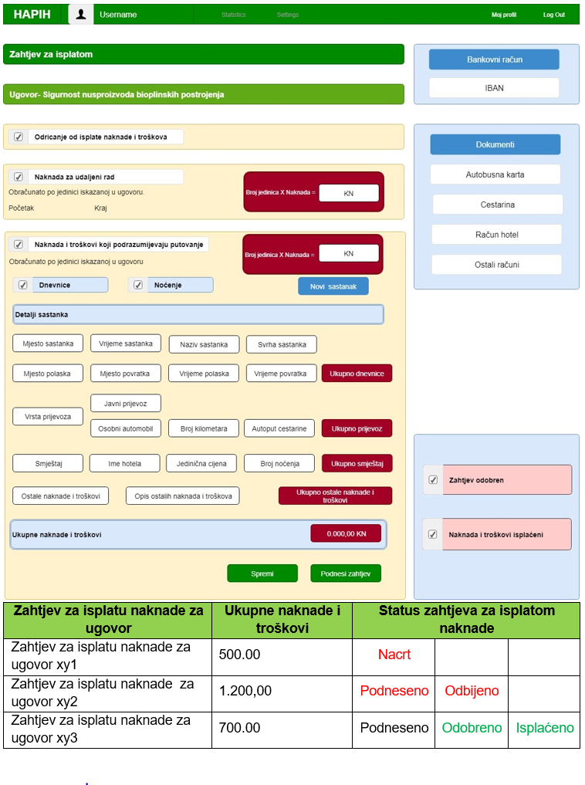
Slika 17. Prijedlog izgleda modula Isplate

Submodul Moj profil
Znanstvenici ili stručnjaci stvaraju i održavaju vlastite profile. Sustav podržava radni tijek odobrenja profila te ažuriranja profila. Submodul Moj profil predstavlja najvažniji modul Baze. Popunjavanje podataka ovog modula znanstvenici ili stručnjaci obavljaju preko web forme koja je sastavni dio aplikacije Baza znanstvenika i stručnjaka. Određeni podaci iz submodula Moj profil bit će upotrebljeni za kreiranje submodula Moj korisnički račun te su stoga ta dva modula povezani.
Prijedlog dizajna Submodula Moj profil prikazan je na slikama 18 – 20.

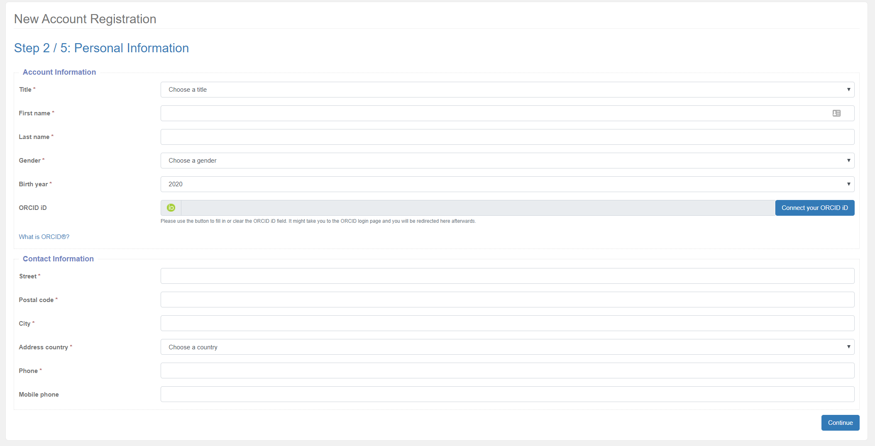
Slika 18. Osobne informacije
Slika 19. Kompetencije

Slika 20. Kompetencije 2

Submodul Moj profil sastoji se od sljedećih dijelova:
- Osobni i kontakt podaci
- Podaci o trenutnom zaposlenju
- Podaci o kompetencijama
- Životopis s popisom publikacija
- Preferencije
- Pregled profila i slanje profila na odobrenje (slika 18)

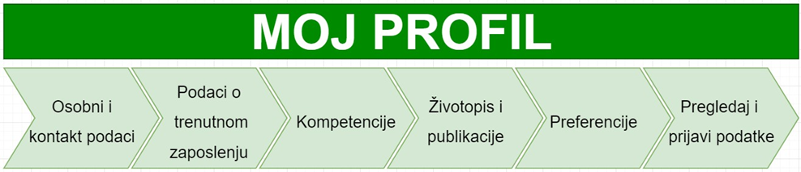
Slika 21. Prijedlog izgleda submodula Moj profil

Proces prijave podataka započinje klikom na tab „Osobni i kontakt podaci“, koji nakon klika promijeni boju, a ispod njega se otvori obrazac za unos podataka. Polja s asteriskom su obavezna (slika 19).

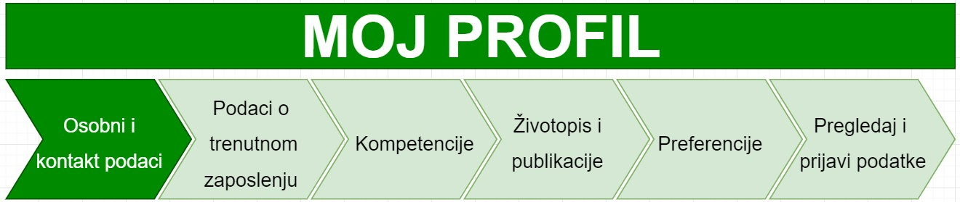

Osobni podaci
*Prezime:
*Ime:
*Datum rođenja:
*Mjesto i država rođenja:
*Osobni identifikacijski broj (OIB):
*Državljanstvo:
Podaci o adresi stanovanja
Ulica i kućni broj:
Grad/država: |  |  |  |  |  |  | Poštanski
Kontakt podaci
Telefon:
Mobitel:
e-mail:
Slika 22. Submodul Moj profil - Osobni i kontakt podaci

Korisnik može pomoću gumbića koji se nalaze ispod obrasca, otkazati ili potvrditi unos podataka te ako ih je potvrdio može kliknuti na gumb dalje.
Nakon klika na gumb „Dalje“ otvara se novi tab „Podaci o trenutnom zaposlenju“ koji je sada tamnije boje a prethodni tab je bljeđe boje (slika 20).

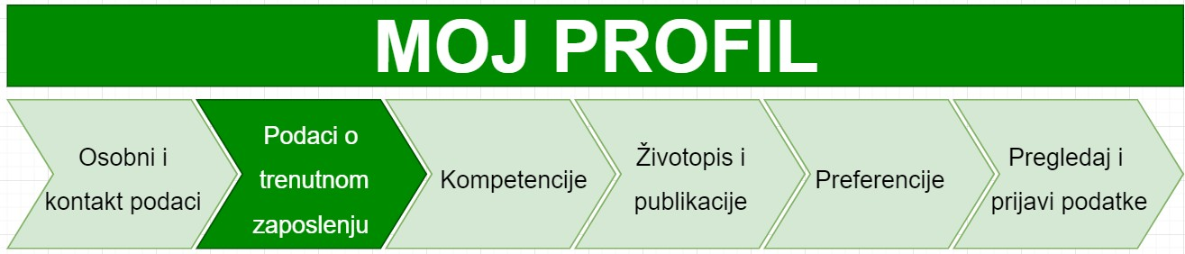
*Naziv ustanove/tvrtke:
*Naziv odjela (zavoda):
*Ulica i broj:
*Grad/država: |  |  |  |  | *Poštanski broj:
*Telefon:
*e-mail:
*Funkcija / radno mjesto:
*Godina zaposlenja u sadašnjoj ustanovi:
*Status u ustanovi/tvrtki (označiti) | u stalnom radnom odnosu na određeno vrijeme ostalo
Slika 23. Submodul Moj profil- Podaci o trenutnom zaposlenju

Korisnik može pomoću gumbića koji se nalaze ispod obrasca, otkazati ili potvrditi unos podataka te ako ih je potvrdio može kliknuti na gumb dalje.
Nakon klika na gumb „Dalje“ otvara se novi tab „Kompetencije“ koji je sada tamnije boje a prethodni tab je bljeđe boje.

U ovom submodulu potrebno je od znanstvenika ili stručnjaka dobiti sljedeće podatke:
- *Znanstveno područje
- *Znanstveno polje
- Znanstvena grana
• Stečeni stručni naziv (ostaje otvoreno pitanje uporabljivosti ove razine obrazovanja)
- *Stečeni akademski naziv
- Stečeni akademski stupanj
- Znanstveno zvanje
- Znanstveno-nastavno zvanje
- *Uže kompetencije

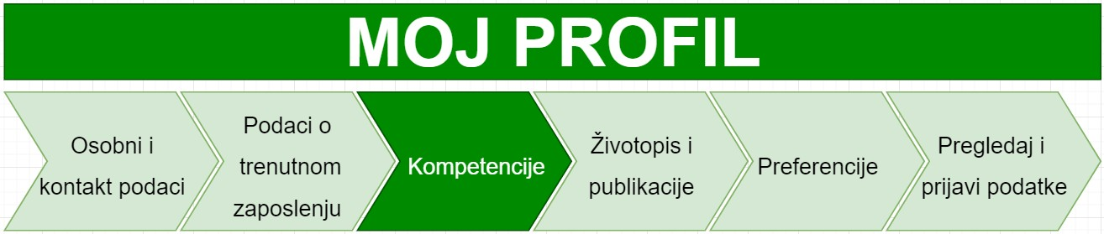
Stečeni akademski naziv | Slobodan unos  - npr.: sveučilišni/a prvostupnik/prvostupnica (baccalaureus/baccalaurea) inženjer/inženjerka agronomije  - doktor/doktorica veterinarske medicine  - sveučilišni/a specijalist/specijalistica kvalitete i sigurnosti hrane  Akademski naziv stječe osoba koja završi preddiplomski sveučilišni studij, diplomski sveučilišni studij i poslijediplomski specijalistički studij.  S popisa treba odabrati samo jedan naziv. Ako na popisu nema odgovarajućeg akademskog naziva (profesije), u padajućem izborniku može se odabrati "Ostalo" i upisati vaš naziv/ zanimanje.

Stečeni stručni naziv:  Ostaje otvoreno pitanje uporabljivosti ove razine obrazovanja – mogućnost za modul „Mladi talenti“? | Slobodan unos  - npr.: stručni/a pristupnik/ pristupnica kemijskog inženjerstva  - stručni/a prvostupnik/ prvostupnica  - (baccalaureus/ baccalaurea) inženjer/inženjerka kemijskog inženjerstva  - stručni/a specijalist/specijalistica inženjer/inženjerka ekološke poljoprivrede i ruralnog razvoja)  Stručni naziv stječe osoba koja završi stručni studij, preddiplomski stručni studij i specijalistički diplomski stručni studij.  S popisa treba odabrati samo jedan naziv. Ako na popisu nema odgovarajućeg akademskog naziva (profesije), u padajućem izborniku može se odabrati "Ostalo" i upisati vaše naziv/ zanimanje.
Stečeni akademski stupanj | Padajući izbornik  - dr.sc.  - mr.sc.  (npr.: doktor/doktorica znanosti iz polja poljoprivrede)  Akademski stupanj stječe osoba koja završi poslijediplomski sveučilišni studij.  U popis uključiti i akademski stupanj magistra znanosti (Poslijediplomski studij za stjecanje magisterija znanosti stečen u skladu s propisima koji su bili na snazi prije stupanja na snagu Zakona o znanstvenoj djelatnosti i visokom obrazovanju)  S popisa treba odabrati samo jedan naziv. Ako na popisu nema odgovarajućeg akademskog naziva (profesije), u padajućem izborniku može se odabrati "Ostalo" i upisati vaše naziv/ zanimanje.
Znanstveno područje: Padajući izbornik (Prilog 2)
- Prirodne znanosti
- Biomedicina i zdravstvo
- Biotehničke znanosti
- Društvene znanosti
- Interdisciplinarna područja znanosti
Znanstveno polje: Padajući izbornik (Prilog 3)
4.01. Poljoprivreda (agronomija)
Znanstvena grana: Padajući izbornik (Prilog 4)
4.01.05 fitomedicina
4.01.16 stočarstvo
Znanstveno zvanje | Padajući izbornik Znanstveni suradnik Viši znanstveni suradnik Znanstveni savjetnik  Znanstveni savjetnik u trajnom zvanju

Znanstveno-nastavno zvanje | Padajući izbornik Docent  Izvanredni profesor Redoviti profesor  Redoviti profesor u trajnom zvanju
Uže kompetencije  Popis užih kompetencija nalazi se u Prilogu 5. Taj popis nije konačan i treba omogućiti njegovo proširivanje prema potrebi. | Da biste dodali područje uže kompetencije, počnite tipkati u ovom polju. Pojavit će se opcije ovisno o tome što upisujete. Kada se pojavi područje vaše uže kompetencije kliknite na njega. Možete izabrati do 20 užih kompetencija. (Prilog 6)  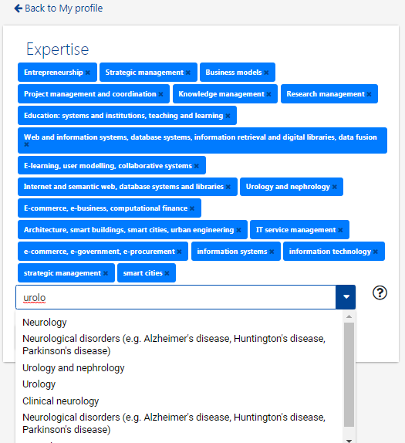

Da biste uklonili područje kompetencije kliknite na oznaku „X“ koja se nalazi uz odabrani pojam.

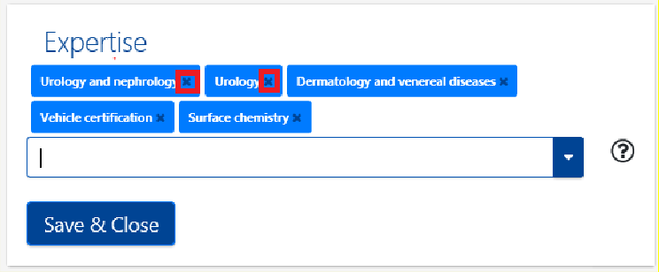
Ostale uže kompetencije | Ako se područje uže kompetencije koju tražite ne pojavljuje u gornjem izborniku, možete ga dodati na svoj popis područja užih kompetencija ovdje. Kompetencija koju ste naveli bit će evaluirana te će ako bude odobrena biti dodana u gornji izbornik
Slika 24. Submodul Moj profil – Kompetencije – druga verzija

Korisnik može pomoću gumbića koji se nalaze ispod obrasca, otkazati ili potvrditi unos podataka te ako ih je potvrdio može kliknuti na gumb dalje.
Nakon klika na gumb „Dalje“ otvara se novi tab „Životopis“ koji je sada tamnije boje a prethodni tab je bljeđe boje (slika 23).

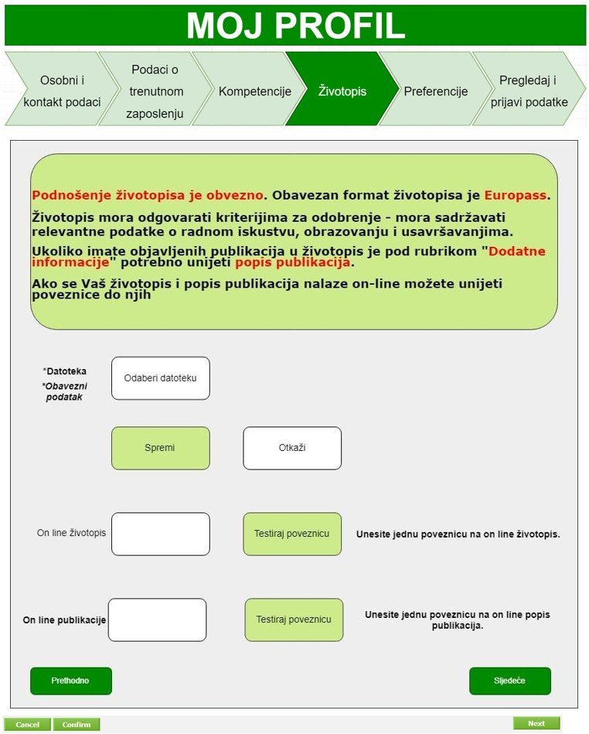
Slika 25. Submodul Moj profil - Životopis

Životopis treba učitati (upload) u PDF ili Word formatu. Preferirani format je Europass (staviti poveznicu: Europass. U slučaju ažuriranja životopisa pohranit će se samo jedna datoteka, a nakon učitavanja nove datoteke zamijenit će se prethodna verzija.

Korisnik može pomoću gumbića koji se nalaze ispod obrasca, otkazati ili potvrditi unos podataka te ako ih je potvrdio može kliknuti na gumb dalje. Nakon klika na gumb „Dalje“ otvara se novi tab
„Preferencije“ koji je sada tamnije boje a prethodni tab je bljeđe boje.
Ovdje se može zabilježiti interes za preferiranu vrstu sudjelovanja u aktivnostima HAPIH-a. Iskazani interes ima implikacije na vidljivost profila u slučaju da administrator baze kao kriterij pretraživanja koristi preferencije stručnjaka (slika 24).
Klikom na ustrojstvenu jedinicu HAPIH-a ta se jedinica označava kao jedinica od interesa za stručnjaka, a ujedno se otvara padajući izbornik u kojem stručnjak može odabrati nekoliko opcija suradnje. Znanstvenik ili stručnjak može odabrati više ustrojstvenih jedinica s kojima želi ostvarivati suradnju. Npr.:

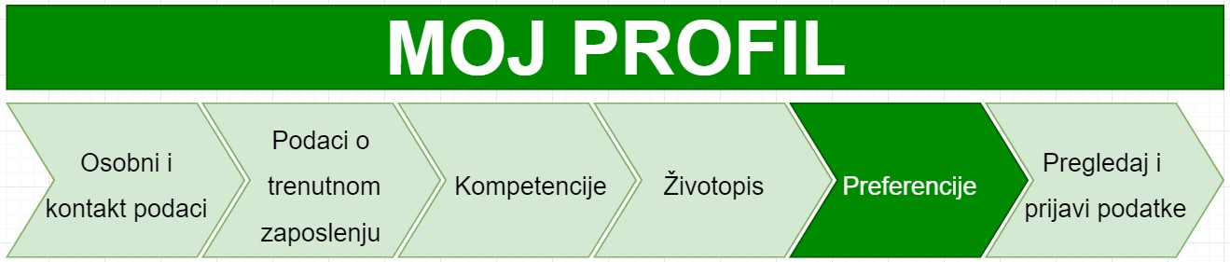
- Ured ravnatelja sa sjedištem u Osijeku
- Sektor za podršku poslovnih procesa sa sjedištem u Osijeku
- Centar za sjemenarstvo i rasadničarstvo sa sjedištem u Osijeku
- Centar za zaštitu bilja sa sjedištem u Zagrebu
- Centar za tlo sa sjedištem u Osijeku
- Centar za sigurnost hrane sa sjedištem u Osijeku

Označite željeni angažma  n |  | Preferencija / Interes angažmana | Opis angažmana
O |  | Željeno područje rada | - Aditivi  - Antimikrobna rezistencija  - Arome  - Biološke opasnosti ( npr BSE - TSE, zoonoze, mikrobiologija hrane; mikrobiološka procjena rizika, upravanje otpadom)  - Dobrobit životinja  - Enzimi  - Epidemije uzrokovane hranom  - Genetski modificirani organizmi (GMO) i proizvodi koji se sastoje od ili sadrže GMO ili kombinaciju GMO-a  - Hrana za životinje, aditivi u hrani za životinje, proizvodi i tvari korištene u procesu proizvodnje hrane za životinje  - Kemijske opasnosti, kontaminanti u lancu prehrane (npr prirodni toksini, mikotoksini, ostaci nedozvoljenih tvari)  - Matematičko modeliranje i statistička obrada podataka  - Materijali u kontaktu s hranom  - Nanotehnologija  - Pomoćne tvari u procesu proizvodnje hrane  - Prehrana, alergeni, nova hrana i hrana za posebne prehrambene potrebe (npr prehrana ljudi, nova hrana, izvori hranjivih sastojaka, hrana za posebne skupine kao što su hrana za bebe, zdravstvene tvrdnje o prehrambenim proizvodima, prehrambene referentne vrijednosti i alergije na hranu)  - Sredstva za zaštitu bilja i njihove rezidue  - Zdravlje bilja  - Zdravlje životinja
O |  | Rad u stručnim tijelima | Centar za sigurnost hrane osniva stručna tijela za provođenje različitih aktivnosti. Visoka razina znanja i  kompetencija uobičajene su karakteristike koje se traže od članova.
O |  | Pružanje brze znanstvene ekspertize | Centar za sigurnost hrane često se suočava s hitnim zahtjevima za pružanjem brzog znanstvenog savjetovanja nadležnim tijelima. U ovakvim situacijama uključeni stručnjak mora biti u mogućnosti posvetiti svu svoju sposobnost i biti na raspolaganju izvan radnog  vremena.
O |  | Savjetodavni rad | Centar za sigurnost hrane ugovara konzultante za obavljanje poslova u različitim područjima djelovanja. Obično se konzultanti angažiraju na određenom projektu određeno vrijeme ili u slučaju potrebe za  isporukom vrlo specifičnih rezultata rada
O |  | Pružanje stručne i tehničke pomoći | Centar za sigurnost hrane često zaprima zahtjeve za stručnom i tehničkom pomoći. Visoka razina stručnosti u određenim područjima uobičajene su karakteristike  koje se traže u obavljanju ovih aktivnosti.
O |  | Sudjelovanje na  stručnim sastancima, konferencijama, radionicama | Centar za sigurnost hrane organizira konferencije/sastanke/radionice/okrugle stolove za razmjenu informacija i znanja o svim područjima njegovih aktivnosti. Stručnjaci su pozvani kao sudionici na temelju njihovog iskustva i profesionalne karijere.
O | Vanjski pregled izlaznih dokumenata CSH |  |  | Centar za sigurnost hrane objavljuje brojne dokumente koji se objavljuju na web stranici HAPIH-a. CSH može pozvati stručnjake da preispitaju rezultate prije nego  što će dokumenti biti javno objavljeni.
O | Procjena utjecaja izlaznih dokumenata |  |  | Procjena utjecaja rezultata aktivnosti CSH na znanstvenu zajednicu, na zdravlje građana Republike Hrvatske i građana država EU-a, na politiku država  članica EU-a itd.
O | Podrška medijskoj komunikaciji |  |  | HAPIH ima komunikacijsku jedinicu koja radi na isporuci poruka s najpreciznijim znanstvenim i stručnim  sadržajem javnosti i ciljanoj publici koristeći odgovarajući jezik putem odgovarajućih kanala.
O | Pregled znanstvenih radova / sažetaka |  |  | HAPIH je organizator/suorganizator nekoliko godišnjih konferencija. Pozivaju se stručnjaci da pregledaju podnesene radove i sažetke.
O | Predavanje na  znanstvenim i stručnim skupovima |  |  | HAPIH organizira znanstvene seminare, interne obuke o tečajevima vezanim uz sigurnost i kvaliteti hrane i prehrane. Za obavljanje takvih aktivnosti HAPIH poziva stručnjake da održe kratke tečajeve, radionice,  osiguraju nastavni materijal, prezentacije i govore.
O | Lektoriranje, kontrola prevedenih dokumenta |  |  | HAPIH komunicira i razmjenjuje dokumente s raznim ustanovama Europske unije, sa svim državama članicama EU-a te drugim državama na engleskom jeziku, a po potrebi i na drugim jezicima. U slučaju potrebe za prijevodom, prevedenu verziju treba pregledati drugi stručnjak, a ne onaj koji obavlja  prijevod.
O | Sve navedeno
O | Dodaj preferencije

- Centar za stočarstvo sa sjedištem u Osijeku
- Centar za kontrolu kvalitete stočarskih proizvoda sa sjedištem u Križevcima
- Centar za vinogradarstvo, vinarstvo i uljarstvo sa sjedištem u Zagrebu
- Centar za voćarstvo i povrćarstvo sa sjedištem u Zagrebu.
Slika 26. Submodul Moj profil - Preferencije

Korisnik može pomoću gumbića koji se nalaze ispod obrasca, otkazati ili potvrditi unos podataka te ako ih je potvrdio može kliknuti na gumb dalje.
Nakon klika na gumb „Dalje“ otvara se novi tab „Pregledaj i prijavi podatke“ koji je sada tamnije boje a prethodni tab je bljeđe boje.
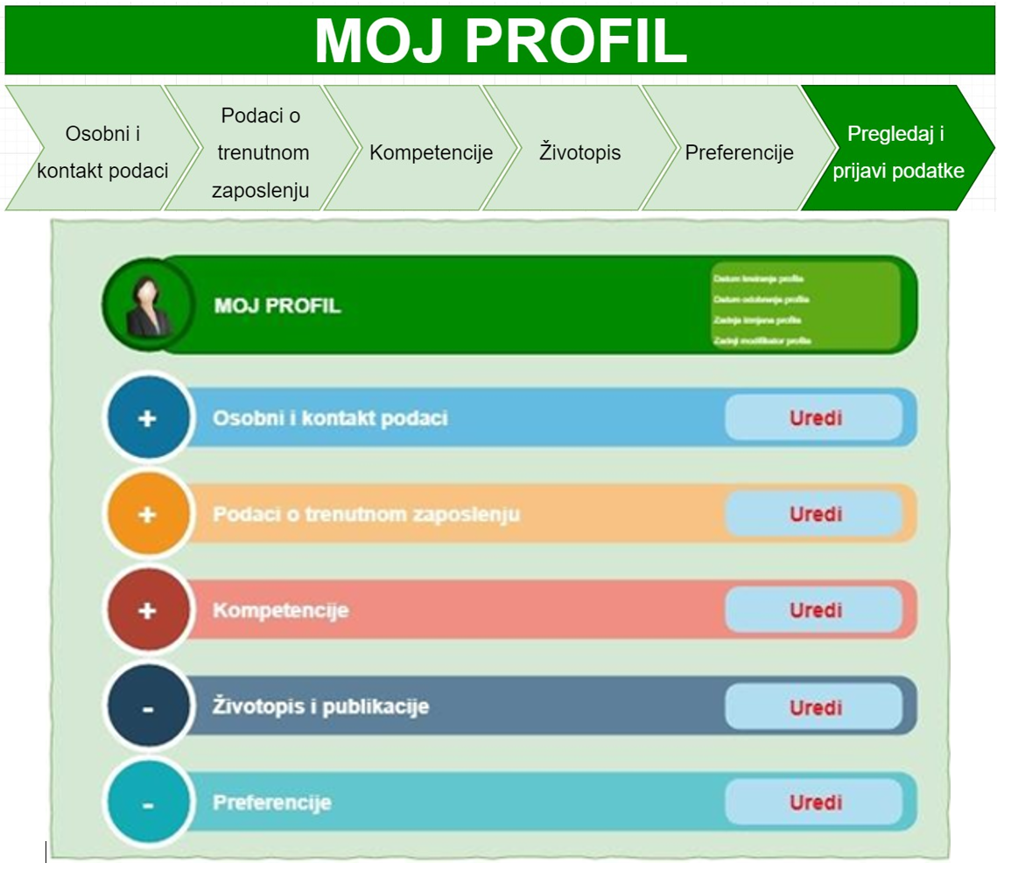 ili
Slika 27. Submodul Moj profil - Pregledaj i prijavi podatke
U ovom dijelu aplikacije potrebno je omogućiti jasan pregled prijavljenih podataka, njihovu korekciju ako je potrebna i prijavu podataka u sustav. Potrebno omogućiti stvaranje PDF-a i printa.
Pregled unesenih podataka obavljat će se u obliku stilizirane tablice koja će imati sve dijelove submodula Moj profil (Osobni i kontakt podaci, podaci o trenutnom zaposlenju, kompetencije, životopis i publikacije te preferencije).
Pojedini dijelovi submodula Moj profil moći će se proširivati li sužavati po potrebi (klikom na oznake
+ ili -). Nakon što se pojedini dio proširi uz naslov tog dijela stajat će opcija „Uredi“ (npr. Osobni i kontakt podaci - Uredi). Klikom na Uredi otvara se određeni dio submodula Moj profil u kojem je moguće unijeti i spremiti promjene (slika 25).
Nakon što je korisnik pregledao podatke i smatra da su ispravni on ih klikom na gumb „Prijavi profil“ prijavljuje HAPIH-u.
HAPIH-ov administrator baze dobiva informaciju o tome da je profil prijavljen te ga nakon toga može pregledati i po potrebi odobriti ili odbiti. Ako je profil sadrži sve potrebne informacije i udovoljava kriterijima administrator ga odobrava u Modulu administrator baze i o tome obavještava vanjskog stručnjaka. Ako profil ne udovoljava kriterijima ili nije u potpunosti popunjen administrator šalje povratnu informaciju vanjskom stručnjaku sa zamolbom za korekcijom profila.

Submodul Bankovni račun
Nakon što znanstvenik ili stručnjak u submodulu Ugovori označi opciju Potpisat ću ugovor, Izjavu o nepostojanju sukoba interesa i Izjavu o čuvanju tajnosti podataka, sustav ili administrator baze obavijestit će stručnjaka e-poštom da može pristupiti modulu Bankovni račun, u kojeg će morati unijeti tražene podatke o bankovnom računu na koji će mu HAPIH isplatiti naknadu i troškove za obavljeni posao ili ga ažurirati ako ga je u prošlosti već popunio ali je došlo do izmjena.
Poatkovni elementi submodula Bankovni račun prikazani su na slici 26.

IBAN
Ime banke
itd
Slika 28. Poatkovni elementi submodula Bankovni račun

Također, u submodulu Aktivni zadaci pojavit će se obavijest kojom će se znanstvenik ili stručnjak zamoliti da popuni/ažurira podatke o bankovnom računu. Kada stručnjak prijavi/ažurira podatke ova obavijest u submodulu Aktivni zadaci nestaje.
Inače, prije potpisivanja ugovora kada se klikne na submodul Bankovni račun nalazit će se sljedeći tekst:
„Ako vaš profil bude odabran i potpišete ugovor s HAPIH-om, bit ćete pozvani da unesete podatke o bankovnom računu. Da biste povećali šanse za odabir i ugovaranje, trebali biste nastaviti ažurirati i poboljšavati svoj profil.“

Submodul Iskaz interesa
Nakon što znanstvenik ili stručnjak dobije e-poštom informaciju o javnom pozivu ili tu informaciju samostalno uoči na web stranici (vidi poglavlje 2.8. Stranica Javni pozivi za iskazivanje interesa) on će moći iskazati interes za sudjelovanjem klikom na gumb „Iskaži interes“, koji će ga odvesti na stranicu za prijavu u Bazu (ili na registraciju ako nije registriran u Bazi).
Nakon što se priavi u Bazu klikom na karticu „Iskazi interesa“, koja se nalazi u desnom bočnom izborniku, otvara stranicu na kojoj se nalazi popis javnih poziva te odabire za koji javni poziv želi iskazati interes (slika 27).

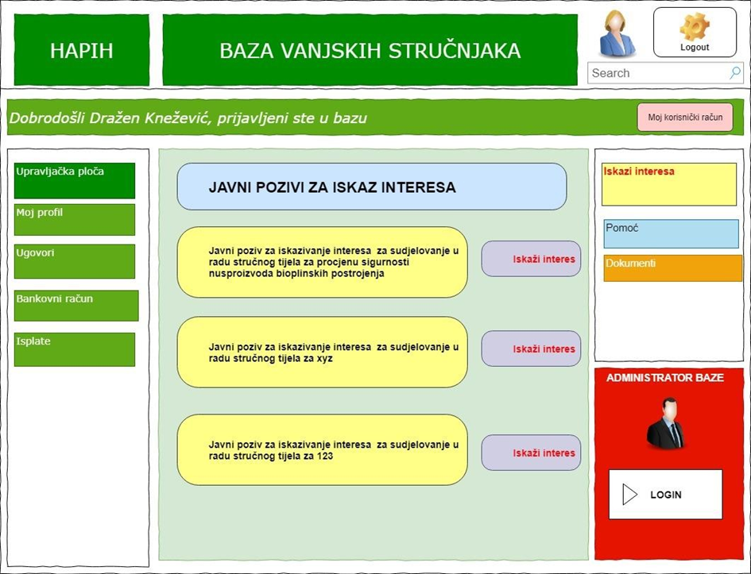
Slika 29. Prijedlog izgleda modula Iskaz interesa

Takvo iskazivanja interesa postaje vidljivo administratoru baze, koji u submodulu ADMIN Iskazi interesa (Poglavlje 4.3) može vidjeti popis svih stručnjaka koji su iskazali interes za određeni javni poziv.

Submodul Pomoć/Korisnička podrška
U ovom modulu nalazi se dokument „“Korisničke upute za Bazu znanstvenika i stručnjaka“, koji detaljno tekstualno i slikovno opisuje sve postupke i aktivnosti koje unutar baze mogu obavljati njeni korisnici:
- znanstvenici ili stručnjaci,
- administrator baze i
- interni pretraživači baze.
U ovom modulu također se nalazi tekst u obliku čestih pitanja i odgovora (FAQ) pomoću kojeg se korisnicima daju korisne informacije i otklanjaju nedoumice koje bi mogle postojati. Tekst je istovjetan stranici Pomoć (Poglavlje 2.5).
Također bi bilo potrebno osigurati korisničku podršku (helpdesk) za zaprimanje zahtjeva, praćenje statusa zahtjeva i komunikaciju s korisnicima.

Submodul Referentni dokumenti
Kako bi se olakšao rad korisnika baze unutar aplikacije svi dokumenti i e-obrasci koji su referentni za obavljanje poslovnih aktivnosti unutar aplikacije bit će dostupni putem ovog modula. Navedeni dokumenti bit će u PDF formatu i moći će se preuzeti.
Ovaj je modul istovjetan poglavlju 2.10. Stranica Referentni dokumenti.

Modul Administrator baze
Iako je osnovna svrha aplikacije „Baza znanstvenika i stručnjaka“ brzo i učinkovito pronalaženje najkompetentnijih kandidata za određenu vrstu posla/projekata arhitektura same aplikacije omogućava uvid i kontrolu svih poslovnih procesa vezanih za suradnju sa znanstvenicima ili stručnjacima.
U kontekstu omogućavanja brzog i učinkovitog pronalaženja najkompetentnijih kandidata potrebno je uspostaviti model upravljanja podacima koji će biti u mogućnosti ponuditi najkompetentnije kandidate. Takav model podrazumijeva uporabu modula „Administrator baze“.
Administratorskom modulu moći će sa svojim korisničkim imenom i lozinkom pristupiti samo oni zaposlenici HAPIH-a kojima je odlukom ravnatelja odobren pristup administriranju baze te koji su potpisali izjavu o čuvanju tajnosti podataka kojima imaju pristup. Administratori Baze podliježu kontroli/auditu sukladno sustavu kvalitete ISO 9001.
Modul „Administrator baze“ nije vidljiv znanstvenicima ili stručnjacima – vanjskim suradnicima.
Korisnička prava
Sve akcije korisnika unutar administracijskog sučelja iziskuju pripadajuća korisnička prava. Popis korisničkih prava je sljedeći:
- Kreiranje, brisanje i editiranje dokumenata
- Pregled dokumenata
- Upravljanje domenama za koje korisnik ima pristup
- Pregled e-obrazaca
- Pregled ispunjenih e-obrazaca
- Pregled logova
- Slanje newslettera
- Kreiranje newslettera
- Pregled newslettera.

Unutar modula „Administrator baze“ ovlaštenim će osobama putem administratorskog sučelja biti omogućeno višeslojno pretraživanje, filtriranje i druge vrste upravljanja podacima. Administratoru baze mora biti omogućeno preuzimanje podataka u definiranom formatu od svih korisnika baze te njihovo nesmetano pregledavanje u administratorskom sučelju. Modul „Administrator baze“ sastoji se od sljedećih međusobno povezanih submodula:
- Pretraživanje baze
- Uža lista
- Projekti
- Iskazi interesa
- Dnevnik izmjena
- Evaluacija znanstvenika ili stručnjaka

Opći prikaz poslovnog procesa odabira znanstvenika ili stručnjaka, potpisivanje ugovora i obavljanje projektnog zadatka nalazi se na slici 28.

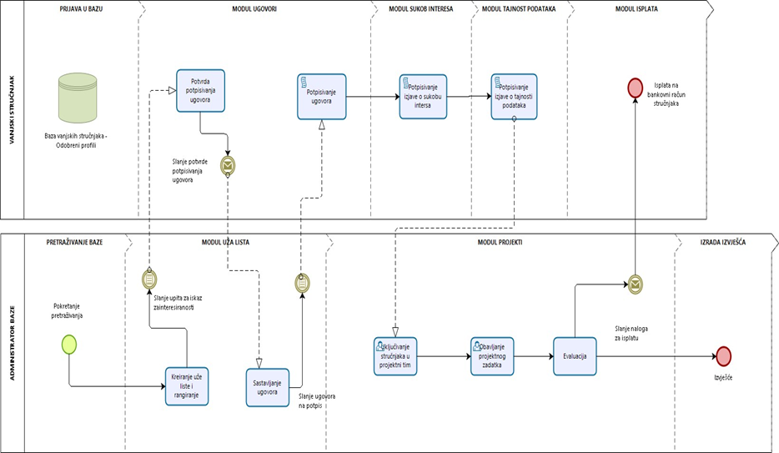
Slika 30. Opći prikaz poslovnog procesa odabira znanstvenika i stručnjaka, potpisivanja ugovora i obavljanja projektnog zadatka

Submodul Pretraživanje baze
Pretraživanje Baze znanstvenika i stručnjaka s ciljem pronalaženja najkompetentnijih kandidata za određeni posao/projekt i obavljanje ostalih poslova započinje prijavom administratora u aplikaciju u dio koji se zove Administrator baze. Pretraživanje baze pokreće se korištenjem trake za pretraživanje na vrhu početne stranice (slika 29).

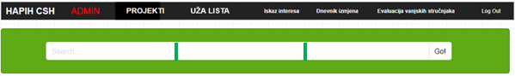
Slika 31. Prijedlog izgleda trake za pretraživanje baze

Brzo i preliminarno pronalaženja kandidata moguće je obaviti pretraživanjem sljedećih pojmova:
- Funkcija / radno mjesto
  - U padajućem izborniku traženje Funkcija / radno mjesto odabire se funkcija / radno mjesto koje najbolje odgovara našim kriterijima pretraživanja.
- Naziv ustanove/tvrtke
  - U padajućem izborniku traženje Naziv ustanove/tvrtke odabire se koja Naziv ustanove/tvrtke najbolje odgovara našim kriterijima pretraživanja
- niza Užih kompetencija koje želimo ciljati:
  - U okviru za pretraživanje Užih kompetencija (vještina) unose se uže kompetencije/vještine te se u padajućem izborniku koji se pojavi odabere odgovarajuća opcija. U okviru za pretraživanje Užih kompetencija može se dodati koliko god kompetencija/vještina je potrebno i nakon toge se klikne na „GO“ ili „Pretraži Bazu“.
Nakon što se pokrene pretraživanje u centralnom dijelu stranice vidjet će se kandidati koji odgovaraju zadanim kriterijima pretraživanja, a s lijeve bočne strane vidi se izbornik s ostalim filterima, koji će omogućiti daljnje napredno/detaljnije filtriranje rezultata. Potrebno je omogućiti funkciju poništavanja filtera pretraživanja, kako bi se moglo započeti novo pretraživanje po novim kriterijima (trash can) (slika 30).
Opisanim načinom stvorit će se preliminarna/opća lista znanstvenika ili stručnjaka, koji će biti uzeti u razmatranje kao kandidati za suradnju na određenom/specifičnom projektu.
Pored imena svakog kandidata nalazi se gumb Profil i klikom na taj gumb odlazi se na profil određenog kandidata koji se tada može pregledati.
Ukoliko određeni kandidat zadovoljava kriterije navedene u javnom pozivu on će se s preliminarne/opće liste klikom na gumb „Dodaj“ dodati na Užu listu (Poglavlje 4.2 Submodul Uža lista). Slika 30 prikazuje prijedlog pretrage znanstvenika ili stručnjaka.

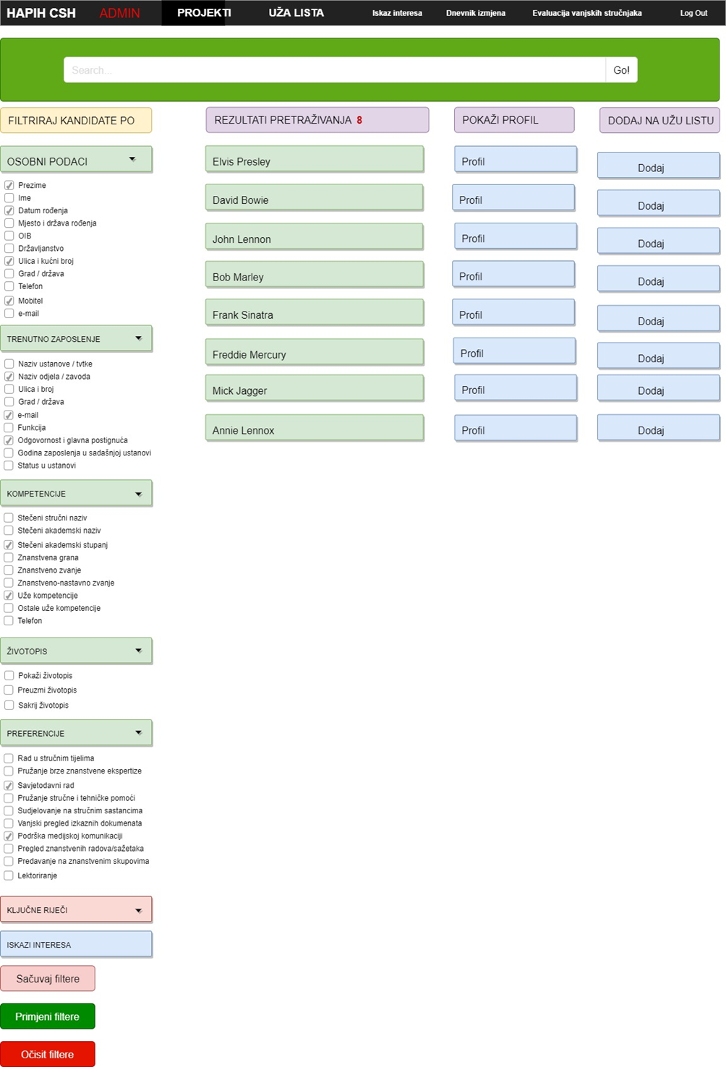
Slika 32. Prijedlog izgleda submodula Pretraživanje baze

Submodul Uža lista
Submodul uža lista predstavlja mjesto za privremenu pohranu profila, odnosno mjesto na kojem se stvara privremena lista kandidata za koje je preliminarno pretraživanje Baze pokazalo da imaju potencijala, s namjerom da se njihovi profili temeljito pregledaju.
Klikom na profili kandidata s Uže liste moguće je detaljno pregledati svaki pojedini profil, pogledati životopis, publikacije, isprintati ga u PDF formatu (slika 31).
Uža lista sastavlja se neposredno nakon spoznaje o potrebi pokretanja određenog projekta/zadatka, a konačni popis stručnjaka odabranih iz početne Uže liste sastavlja se nakon što se utvrde precizne potrebe u pogledu stručnosti i užih kompetencija.
Stručnjaci koji nisu imenovani kao članovi stručnog tijela/ad hoc radne skupine koja će obavljati određeni projekt/zadatak ostaju na popisu Uže liste kako bi se u slučaju da imenovani stručnjaci nisu u stanju izvršiti zadatak, ili ga ne mogu izvršiti zbog određenih okolnosti, osiguralo da je potrebna stručnost obuhvaćena drugim stručnjacima te kako bi se predvidjela dovoljna rezerva stručnih resursa.

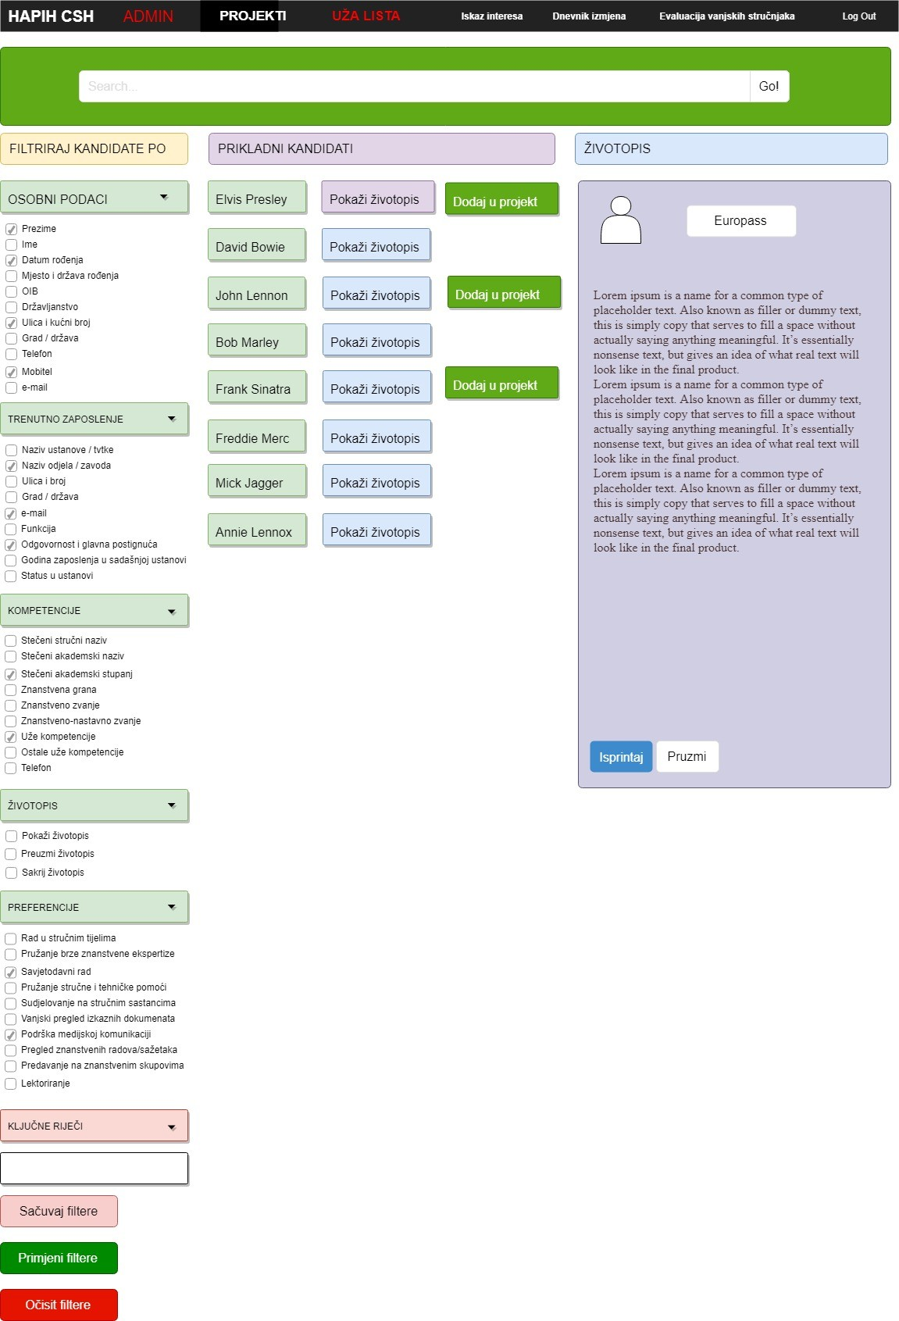
Slika 33. Prijedlog izgleda submodula Uža lista

Relevantni podaci svakog kandidata s uže liste ekstrahiraju se, obrađuju i rangiraju pomoću algoritma za odabir kandidata koji će biti detaljno opisan u HAPIH-ovom internom Pravilniku o odabiru znanstvenika i stručnjaka. Pri tome se dodatno uzima u obzir jesu li kandidati izrazili interes za sudjelovanje u određenom projektu temeljem javnog poziva koji je objavio HAPIH. Prijedlog algoritma prikazan je u tablici 4.

Tablica 4. Prijedlog algoritamskih varijabli za odabir znanstvenika i stručnjaka
Kategorija i karakteristike | Atributi | Bodovi
Dodatno obrazovanje
Dodatno obrazovanje od značaja za područja djelovanja CSH,  uz osnovne kriterije: dodatni studiji (sveučilišne, postdiplomske i postdoktorske diplome). | 1-5 | Maksimalno 5
Profesionalno iskustvo
Profesionalno iskustvo od značaja za područja djelovanja CSH HAPIH-a. Ovo se iskustvo vrednuje na osnovu podataka navedenih u životopisu, uzimajući u obzir njegovu prirodu i  trajanje. | 1-10 | Maksimalno 10
Znanstvena izvrsnost
Dokazana znanstvena izvrsnost u jednom ili više područja djelovanja CSH HAPIH-a. Ovo se iskustvo vrednuje na temelju istraživanja i glavnih objavljenih radova, predavanja, plenarnih izlaganja na velikim konferencijama, nagrada itd. | 1-10  Npr. objavljenih radova 0≤10=1  90≤100=10 | Maksimalno 10
Iskustvo u procjeni rizika i / ili pružanju znanstvenih savjeta
Dokazano iskustvo u obavljanju procjene rizika i / ili pružanja znanstvenih savjeta u području djelovanja CSH HAPIH-a, uključujući članstvo u stručnim tijelima. Ovo se iskustvo vrednuje na temelju trenutnog ili prethodnog članstva u nacionalnim ili međunarodnim stručnim tijelima odgovornih za procjenu rizika ili davanje znanstvenih savjeta, članaka, knjiga, izvještaja, predavanja, završenih projekata, obuka, obrazovanja u ovom području na nacionalnoj, europskoj ili međunarodnoj  razini. | 1-10 | Maksimalno 10
Analitičke vještine
Sposobnost analize složenih informacija i predmeta iz različitih znanstvenih disciplina i izvora te u pripremi izlaznih dokumenata, npr. izvješća, mišljenja, izjave.  Ovo se iskustvo vrednuje na temelju stručnog osvrta na znanstveni rad i publikacije, izrade mišljenja, izvještaja i izjava posebno u područjima važnim za poslove iz područja djelovanja CSH HAPIH-a na nacionalnoj, europskoj i  međunarodnoj razini. | 1-5 | Maksimalno 5
Multidisciplinarno i međunarodno iskustvo
Profesionalno iskustvo u multidisciplinarnom znanstvenom okruženju, po mogućnosti u međunarodnom kontekstu, uključujući jezične vještine. Ovo se iskustvo vrednuje na temelju sudjelovanja u udruženjima, projektima,  konferencijama, studijama na nacionalnoj i međunarodnoj razini i poznavanju jezika koji nisu engleski. | 1-5 | Maksimalno 5
Menadžerske i organizacijske vještine
Iskustvo u upravljanju projektima, posebno u predsjedavanju i organiziranju radnih skupina koja se odnose na znanstvena i stručna pitanja. Ovo se iskustvo vrednuje na temelju dokaza  koje je podnio znanstvenik ili stručnjak. | 1-5 | Maksimalno 5
Komunikacijske vještine
Sposobnost objašnjenja složenih stvari u terminima razumljivim širokoj javnosti i sposobnost sudjelovanja u javnoj raspravi o visoko osjetljivim i kontroverznim temama, u pisanom i usmenom obliku. Ovo se iskustvo vrednuje na temelju predavanja, javnih prezentacija, članaka za širu javnost, izrade informativnih listova i video zapisa, TV intervjua i sudjelovanja u  raspravama. | 1-5 | Maksimalno 5

Nakon što se utvrde kandidati koji se smatraju najkompetentnijim za određenu vrstu posla odnosno oni kandidati koji su pomoću algoritma dobili najveći broj bodova, administrator baze stvorit će rang listu stručnjaka i pohraniti je unutar određenog projekta (Poglavlje 4.4. Submodul Projekti). Nakon toga će s njima stupiti u kontakt putem e-pošte i informirati ih o tome da su odabrani kao kandidati za obavljanje određenog posla. Ujedno će se informirati o njihovoj zainteresiranosti za sudjelovanje u specifičnom projektu (ako već prethodno nisu iskazali interes temeljem javnog poziva za iskaz interesa), navodeći pri tome moguće uloge i zadatke koje bi pojedini stručnjak trebao imati kao član projektnog tima.
Ako stručnjak preliminarno izjavi da je zainteresiran za sudjelovanje na projektu administrator baze sastavit će u suradnji s članovima Povjerenstva za odabir članova radne skupine konkretan ugovor te ga učitatiu aplikaciju/bazu i nakon toga e-poštom i telefonom obavijestiti stručnjaka da može pregledati ponuđeni ugovor u aplikaciji/bazi.
Nakon što je administrator baze učitao ugovor u submodul Ugovori (Poglavlje 3.5) i o tome obavijestio odabranog vanjskog stručnjaka taj stručnjak može unutar submodula Ugovori kliknuti na karticu određenog/ponuđenog ugovora.
Kada znanstvenik ili stručnjak otvori karticu novog ugovora, bit će mu ponuđeno da klikom na gumb „Preuzmi i pročitaj“ preuzme primjerak ugovora radi provjere pojedinosti. Kada vanjski stručnjak klikne na gumb „Preuzmi i pročitaj“ i preuzme ugovor pojavit će se izbornik s nekoliko opcija vezanih za potpisivanje ugovora (slika 32).
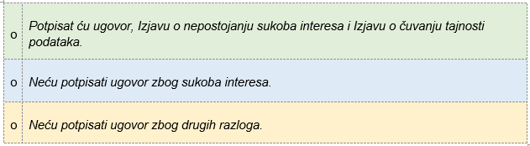
Slika 34. Izbornik opcija vezanih za potpisivanje ugovora

Ako je znanstvenik ili stručnjak, nakon što je proučio ugovor, označio da će potpisati ugovor, HAPIH će smatrati da je takav ugovor potpisan. Dodatno znanstvenik ili stručnjak imat će opciju da potpisani i skenirani ugovor učita nazad u sustav. Papirnati primjerak potpisanog ugovora znanstvenik ili stručnjak će predati HAPIH-ovom zaposleniku na prvoj sjednici stručnog tijela, koji će ga skenirati i pohraniti u folder određenog projekta unutar Submdula Projekti (Poglavlje 4.4).
Ako znanstvenik ili stručnjak ne želi potpisati ugovor prelazi se na sljedećeg kandidata na rang listi. Nakon što je ugovor potpisan kandidati se dodaju u Submdul Projekti (Poglavlje 4.4), u folder određenog projekta.

Submodul ADMIN Iskaz interesa
U submodulu ADMIN Iskaz interesa administrator može vidjeti vanjske stručnjake koji su temeljem objavljenog javnog poziva iskazali interes za sudjelovanje na određenom projektu (slika 33).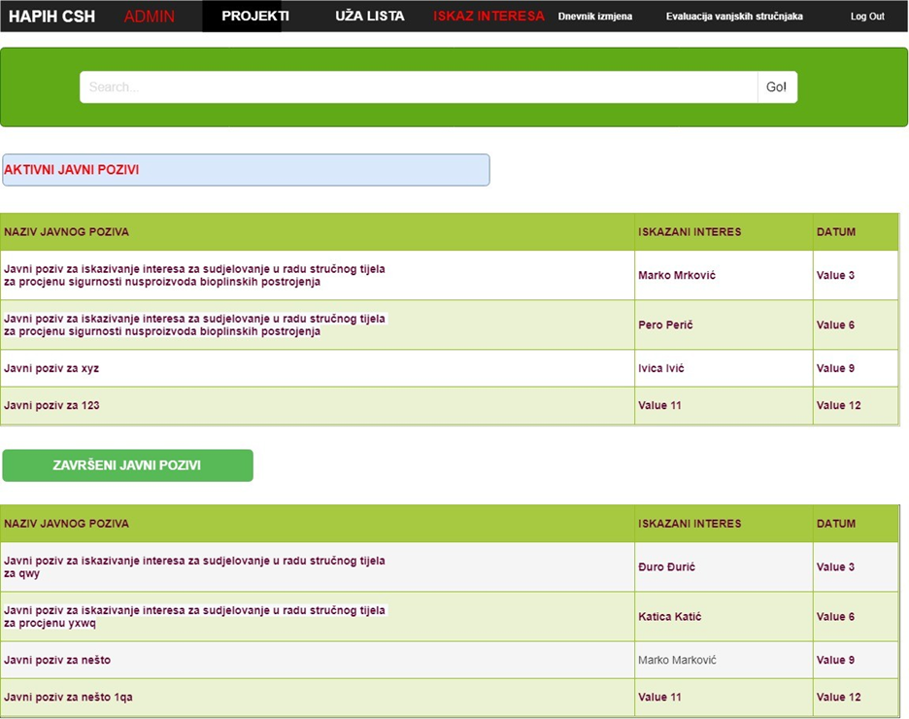
Slika 35. Prijedlog izgleda submodula ADMIN Iskaz interesa

Submodul Projekti
Submodul Projekti je organizacijski radni prostor unutar modula Administrator baze, koji će se koristiti za organiziranje poslovnih aktivnosti vezanih za pojedine projekte/ugovore/vanjske stručnjake. U ovom modulu nalazit će se arhivirani svi projekti i dokumenti za koje je HAPIH morao uspostaviti suradnju sa znanstvenicima ili stručnjacima. Unutar svakog projekta nalazit će se podaci o znanstvenicima ili stručnjacima koji su postali članovi određenog projekta. Prijedlog izgleda sučelja submodula Projekti prikazan je na slici 34.
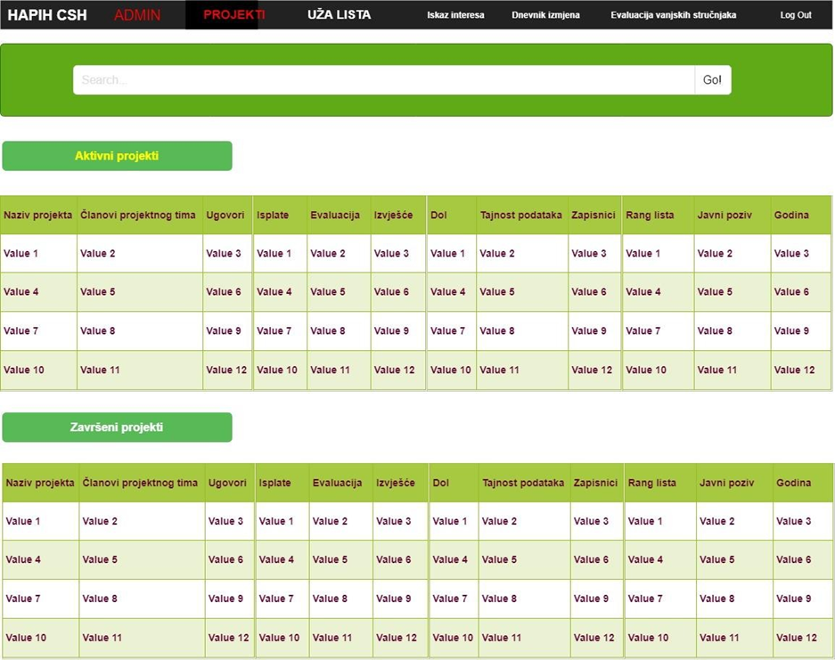
Slika 36. Prijedlog izgleda submodula Projekti

Podaci za svaki pojedini projekt moraju biti povezani s:
- Imenovanim članovima projekta – odluka ravnatelja HAPIH-a o imenovanju članova
- submodulom Ugovori,
- submodulom Isplate,
- obrascem evaluacije članova projekta, potpisanim od strane zaposlenika CSH koji je sudjelovao u projektu ispred CSH i Povjerenstva za odabir znanstvenika i stručnjaka,
- izvješćima o napretku projekta,
- završnim izvješćem o provedenom projektu potpisan od strane zaposlenika CSH koji je sudjelovao u projektu ispred CSH i direktora CSH,
- obrascem o nepostojanju sukoba interesa,
- obrascem o čuvanju tajnosti podataka,
- arhivom javnih poziva,
- bodovnom/rang listom kandidatat potpisanom od strane Povjerenstva za odabir kandidata
- zapisnicima sa satanaka stručnih tijela.

Submodul Evaluacija
Nakon završetka posla za koji je znanstvenik ili stručnjak potpisao ugovor s HAPIH-om Povjerenstvo za odabir znanstvenika i stručnjaka, koje je temeljem HAPIH-ovog internog Pravilnika o odabiru znanstvenika i stručnjaka, bilo imenovano za taj specifični zadatak/posao, obaviti će evaluaciju rada znanstvenika ili stručnjaka zajedno s HAPIH-ovim stručnjakom koji je bio dio projektnog tima.
Razmotrit će se rad znanstvenika ili stručnjaka po unaprijed definiranim kriterijima, koji će biti navedeni na evaluacijskom obrascu te će se donijeti ocjena rada vanjskog stručnjaka. Te će evaluacije biti poslane na uvid voditelju kvalitete HAPIH-a/CSH-a, a zatim pohranjene radi daljnje statističke obrade i praćenja učinkovitosti znanstvenika ili stručnjaka te će se uzimati u obzir prilikom daljnjih odabira stručnjaka. Prijedlog izgleda evaluacijskog obrasca prikazan je u tablici 5.

Tablica 5. Prijedlog izgleda evaluacijskog izvješća o radu vanjskh stručnjaka
PRODUKTIVNOST | Ispunjavanje zadataka kvalitetno i u roku | - ne zadovoljava  - djelomično zadovoljava  - zadovoljava
SURADNJA S OSTALIM ČLANOVIMA | Suradnja, poštivanje i uvažavanje ostalih članova i njihovih mišljenja prilikom postizanja zajedničkog cilja
SURADNJA S HAPIH-OM | Pravovaljano i pravovremeno slanje materijala, napisanih dokumenata i sl.
 | Odgovaranje na e-mail-ove i telefon
 | Dolaženje na sastanke redovito i na vrijeme
TEHNIČKE VJEŠTINE | Stručno korištenje alata i softvera/tehnologija koje se koriste u radu
 | Slijedi utvrđene smjernice i postupke
DOPRINOS | svojim stručnim znanjem doprinosi radu (daje nove smjernice, nove prijedloge, nove projekte u skladu sa suvremenim dostignućima iz njihovog područja)

Submodul Dnevnik izmjena
Dnevnik izmjena omogućit će administratoru uvid u izmjene koje su unijeli znanstvenici ili stručnjaci prilikom unosa/ažuriranja svojih podataka. Dnevnik izmjena/logova predstavlja zapis svih značajnih promjena/akcija izvršenih u Bazi. Dnevnik izmjena ne uključuje sve promjene, već da bi on trebao sadržavati, kronološki poredan popis značajnih promjena (tablica 6 i 7) – DOGOVORITI KOJE PROMJENE ĆE DNEVNIK BILJEŽITI Log je zapis za određenu akciju korisnika ili grešku sustava koja se bilježi radi naknadnog utvrđivanja povijesti akcija.

Tablica 6. Elementi loga
Element | Opis
Tip loga | Tip može biti korisnička akcija, sigurnosno upozorenje, neobrađena greška i obrađena greška te kombinacija navedenog
Datum | Datum i vrijeme događaja
Korisnik | Prijavljeni korisnik
Poruka | Poruka o akciji ili grešci
Detaljne informacije | Dodatne informacije o akciji ili grešci

Tablica 7. Funkcionalna specifikacija loga
Pretraživanje logova | Logove je moguće pretraživati prema korisniku, vrsti loga (akcije, klijentske greške, serverske greške, sigurnosne poruke), vremenu loga, tipu objekta, id-u objekta.

Npr.
- id (for event)
- user that triggered it
- event name
- event description
- timestamp of the event ili
- event ID
- event date/time
- event type
- user ID
- description
- object type (or table name)
- object ID

Podržani preglednici
Aplikaciju „Baza znanstvenika i stručnjaka“ potrebno je testirati u sljedećim preglednicima:
  - Google Chrome
  - Edge / Internet Explorer
  - Mozilla Firefox

Prilog 1. e-obrazac Zaštita pojedinaca u vezi s obradom osobnih podataka
Ime i prezime:
OIB:
Adresa:

Izjava o suglasnosti za prikupljanje, obradu i korištenje osobnih podataka - privola

Ovime, ja niže potpisan izjavljujem i potvrđujem da su svi podaci koje sam predao Hrvatskoj agenciji za poljoprivredu i hranu istiniti i točni te ovom izjavom dajem suglasnost Hrvatskoj agenciji za poljoprivredu i hranu da može prikupljati, obrađivati i koristiti moje osobne podatke u svrhu izvršenja istoga.
Hrvatska agencija za poljoprivredu i hranu, također može davati, prenositi, prosljeđivati i razmjenjivati moje osobne podatke drugim nadležnim tijelima koja su takve podatke sukladno posebnom zakonu ovlaštena zatražiti.
Potpisom na ovoj izjavi potvrđujem da sam upoznat sa zakonskom osnovom za davanje obveznih podataka i posljedicama uskrate podataka. Također, potpisom na ovoj izjavi potvrđujem da sam upoznat s pravom da u svako doba mogu odustati od dane privole i zatražiti prestanak daljnje obrade mojih podataka, osim ako se radi o obradi podataka u statističke svrhe kada osobni podaci više ne omogućuju identifikaciju osobe na koju se odnose.
Hrvatska agencija za poljoprivredu i hranu će s Vašim osobnim podacima postupati sukladno Općoj uredbi o zaštiti podataka (EU 2016/679) i Zakonu o provedbi opće uredbe o zaštiti osobnih podataka (NN 42/2018) uz primjenu odgovarajućih organizacijskih i tehničkih mjera zaštite osobnih podataka od neovlaštenog pristupa, zlouporabe, otkrivanja, gubitka ili uništenja. Hrvatska agencija za poljoprivredu i hranu kao voditelj obrade će štititi privatnost i čuvati povjerljivost Vaših osobnih podataka te će pristup i priopćavanje osobnih podataka omogućiti samo onim zaposlenicima kojima su oni potrebni radi provedbe njihovih radnih aktivnosti, a trećim osobama samo u slučajevima koji su propisani zakonom ili predstavljaju dio projektnih aktivnosti.
Potpisom na ovoj izjavi potvrđujem i da sam upoznat da je voditelj obrade dužan na zahtjev ispitanika, odnosno njegovih zakonskih zastupnika ili punomoćnika dopuniti, izmijeniti ili brisati osobne podatke ako su podaci nepotpuni, netočni ili neažurni te ako njihova obrada nije u skladu s odredbama Opće uredbe o zaštiti osobnih podataka (EU 2016/679) i Zakona o provedbi opće uredbe o zaštiti osobnih podataka (NN 42/2018).

Suglasnost /privolu dajem dobrovoljno te njenim potpisom potvrđujem da sam istu pročitao i razumio.

U Osijeku, _________ 2020.g.
__________________
(ime i prezime)
_________________
(potpis)

*Potpisnik izjave navodi se u sadržaju izjave u neutralnom rodu te se kao takav odnosi na oba spola.

Primjer pop-up-a ECDC

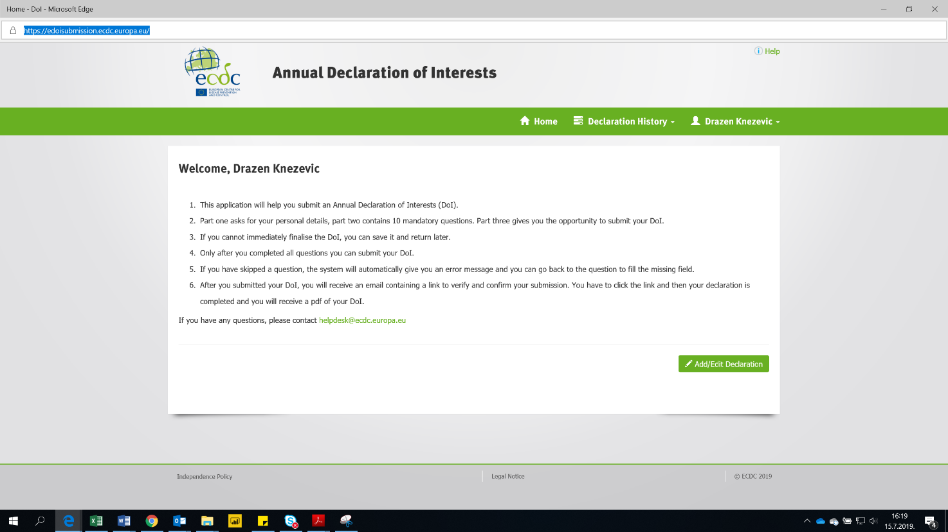

Primjer Privacy Statement – Data Protection Notice ECDC

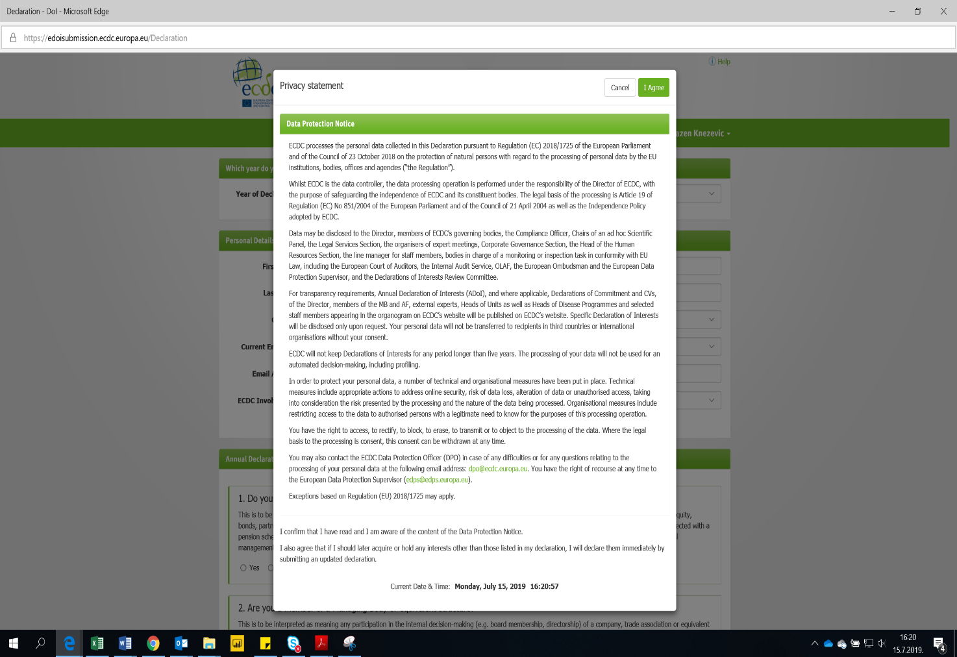

ECDC
Privacy Statement
Data Protection Notice

ECDC processes the personal data collected in this Declaration pursuant to Regulation (EC) 2018/1725 of the European Parliament and of the Council of 23 October 2018 on the protection of natural persons with regard to the processing of personal data by the EU institutions, bodies, offices and agencies ("the Regulation").
Whilst ECDC is the data controller, the data processing operation is performed under the responsibility of the Director of ECDC, with the purpose of safeguarding the independence of ECDC and its constituent bodies. The legal basis of the processing is Article 19 of Regulation (EC) No 851/2004 of the European Parliament and of the Council of 21 April 2004 as well as the Independence Policy adopted by ECDC.
Data may be disclosed to the Director, members of ECDC's governing bodies, the Compliance Officer, Chairs of an ad hoc Scientific Panel, the Legal Services Section, the organisers of expert meetings, Corporate Governance Section, the Head of the Human Resources Section, the line manager for staff members, bodies in charge of a monitoring or inspection task in conformity with EU Law, including the European Court of Auditors, the Internal Audit Service, OLAF, the European Ombudsman and the European Data Protection Supervisor, and the Declarations of Interests Review Committee.
For transparency requirements, Annual Declaration of Interests (ADoI), and where applicable, Declarations of Commitment and CVs, of the Director, members of the MB and AF, external experts, Heads of Units as well as Heads of Disease Programmes and selected staff members appearing in the organogram on ECDC's website will be published on ECDC's website. Specific Declaration of Interests will be disclosed only upon request. Your personal data will not be transferred to recipients in third countries or international organisations without your consent.
ECDC will not keep Declarations of Interests for any period longer than five years. The processing of your data will not be used for an automated decision-making, including profiling.
In order to protect your personal data, a number of technical and organisational measures have been put in place. Technical measures include appropriate actions to address online security, risk of data loss, alteration of data or unauthorised access, taking into consideration the risk presented by the processing and the nature of the data being processed. Organisational measures include restricting access to the data to authorised persons with a legitimate need to know for the purposes of this processing operation.
You have the right to access, to rectify, to block, to erase, to transmit or to object to the processing of the data. Where the legal basis to the processing is consent, this consent can be withdrawn at any time.
You may also contact the ECDC Data Protection Officer (DPO) in case of any difficulties or for any questions relating to the processing of your personal data at the following email address: dpo@ecdc.europa.eu. You have the right of recourse at any time to the European Data Protection Supervisor (edps@edps.europa.eu).
Exceptions based on Regulation (EU) 2018/1725 may apply.

I confirm that I have read and I am aware of the content of the Data Protection Notice.
I also agree that if I should later acquire or hold any interests other than those listed in my declaration, I will declare them immediately by Jbmitting an updated declaration.
Current Date & Time: Monday, July 15, 2019 16:20:57

Prilog 2. Znanstvena područja od interesa

Znanstvena područja
Prirodne znanosti
Biomedicina i zdravstvo
Biotehničke znanosti
Društvene znanosti
Interdisciplinarna područja znanosti

Prilog 3. Znanstvena polja od interesa

Znanstvena polja
Matematika
Kemija
Biologija
Interdisciplinarne prirodne znanosti
Temeljne medicinske znanosti
Kliničke medicinske znanosti
Javno zdravstvo i zdravstvena zaštita
Veterinarska medicina
Dentalna medicina
Poljoprivreda (agronomija)
Biotehnologija
Prehrambena tehnologija
Interdisciplinarne biotehničke znanosti
Demografija
Biotehnologija u biomedicini (prirodno područje, biomedicina i zdravstvo, biotehničko područje)

Prilog 4. Znanstvene grane od interesa

Znanstvena grana
agrokemija
algebra
analitička kemija
anatomija
anesteziologija i reanimatologija
animalna proizvodnja i biotehnologija
anorganska kemija
arhivistika i dokumentalistika
bilinogojstvo
bioinformatika
biokemija i medicinska kemija
biokemija i molekularna biologija
biologija
biološka psihologija
botanika
citologija, histologija i embriologija
demografska povijest
demografska statistika
demografske metode i modeli
demografske teorije
dermatovenerologija
dijetoterapija
diskretna i kombinatorna matematika
dječja i preventivna dentalna medicina
ekologija
ekologija i uzgajanje šuma
ekologija i zaštita okoliša
ekonomika
ekonomika poduzetništva
ekonomska matematika i statistika
endodoncija i restaurativna dentalna medicina
epidemiologija
farmacija
farmakologija
financije
financijska i poslovna matematika
fitomedicina
fizikalna kemija
fizikalna medicina i rehabilitacija
fiziologija čovjeka
genetika i oplemenjivanje bilja, životinja i mikroorganizama
genetika i oplemenjivanje šumskoga drveća
genetika, evolucija i filogenija
genetika, genomika i proteomika čovjeka
geometrija i topologija
gerijatrija
ginekologija i opstetricija
hitna medicina
hranidba životinja
imunologija
infektologija
intenzivna medicina
interna medicina
inženjerstvo
inženjerstvo
javno zdravstvo
kemija hrane
kemija i biokemija hrane
kirurgija
klinička biokemija
klinička citologija
klinička farmakologija s toksikologijom
klinička i zdravstvena psihologija
klinička imunologija
krajobrazna arhitektura
kvantitativna ekonomija
lovstvo
matematička analiza
matematička logika i računarstvo
medicina rada i športa
medicinska biokemija
medicinska biokemija
medicinska etika
medicinska mikrobiologija
međunarodna ekonomija
metodike nastavnih predmeta prirodnih znanosti
mikrobiologija
mikrobiologija hrane
mikroekonomija
mljekarstvo
molekularna biotehnologija
morfologija stomatognatnog sustava
neurologija
neuroznanost
nuklearna medicina
numerička matematika
obiteljska medicina
odnosi s javnošću
oftalmologija
onkologija
opća biologija
opća demografija
opća ekonomija
opća psihologija
oralna kirurgija
oralna medicina
organizacija i informatika
organizacija i menadžment
organska kemija
ortodoncija
ortopedija
ostale matematičke discipline
ostale primijenjene psihologije
otorinolaringologija
otpadne tvari
parodontologija
patofiziologija
patologija
pedijatrija
poljoprivredna tehnika i tehnologija
posebne demografije
povijest medicine i biomedicinskih znanosti
povrćarstvo
primijenjena kemija
primijenjena matematika i matematičko modeliranje
proizvodnja i prerada animalnih proizvoda
psihijatrija
radiologija
radioterapija i onkologija
ribarstvo
sigurnost i kvaliteta hrane
sjemenarstvo
socijalna medicina
stočarstvo
sudska medicina
temeljne i pretkliničke veterinarske znanosti
teorija vjerojatnosti i statistika
teorijska kemija
urologija
veterinarske kliničke znanosti
veterinarsko javno zdravstvo i sigurnost hrane
vinogradarstvo i vinarstvo
voćarstvo
zdravstvena ekologija
znanost o moru
znanost o okolišu
znanost o prehrani
znanost o zračenju
zoologija

Prilog 5. Uže kompetencije od interesa

Postoje dvije opcije popisa – treba odlučiti koja je bolja.

Istraživačke sposobnosti
Pretraga baza podataka / recenzija
Analitički laboratorij (npr. kemijski ili mikrobiloški)
Eksperimenti na životinjama
Statistika i modeliranje
Monitoring
Dijagnostika
Epidemiologija
Procjena rizika
Komunikacija o riziku
Upravljanje rizikom
Osiguranje kvalitete / kontrola kvalitete
Ostalo
Hrana i prehrana
Procjena sigurnosti aditiva u hrani
Procjena učinkovitosti aditiva u hrani
Okolišna procjena rizika aditiva u hrani
Pomoćne tvari u procesu proizvodnje (osim enzima u hrani)
Enzimi u hrani
Arome (uključujući arome dima i procesne arome)
Materijali u kontaktu s hranom
Kemijski kontaminanti
Mikrobiološki kontaminanti
Radioaktivni kontaminanti
Kemija hrane
Toksini podrijetlom iz hrane
Mikroorganizmi dodani u hranu
Prehrana ljudi
Prehrana djece / dojenačke formule
Humana medicina
Prehrana u službi javnog zdravstva
Nova hrana
Nutritivne i zdravstvene tvrdnje
Hranjive tvari dodane u hranu i dodatke prehrani
Istraživanje o prehrambenim navikama
Alergije i alergeni podrijetlom iz hrane
Hrana za životinje
Hrana za životinje
Higijena hrane za životinje
Sigurnost hrane za životinje
Tehnologija hrane za životinje
Skladištenje hrane za životinje
Transport hrane za životinje
Procjena sigurnosti aditiva u hrani za životinje
Procjena učinkovitosti aditiva u hrani za životinje
Okolišna procjena rizika aditiva u hrani za životinje
Kemija hrane za životinje
Mikrobiologija hrane za životinje
Farmakološki aktivne tvari
Rezidue vetrinarsko-medicinskih proizvoda
Hranidba životinja
Zdravlje i dobrobit životinja
Zdravlje životinja (primarno se odnosi na životinje koje se koriste za dobijanje hrane, uključujući ribe)
Procjena rizika, kvantitativna procjena rizika, modeliranje u području zdravlja i dobrobiti životinja
Dijagnostika bolesti životinja
Epidemiologija bolesti životinja
Mikrobiologija i patologija (primjenjuje se na zarazne bolesti životinja koje proizvode hranu, uključujući vodene životinje)
Dobrobit laboratorijskih životinja
Dobrobit životinja (primarno se odnosi na životinje za uzgoj hrane, uključujući ribe)
Biljno zdravstvo
Znanost o korovnim biljkama
Patologija biljaka
Akarologija (proučavanje grinja i krpelja)
Bakteriologija
Entomologija (proučavanje kukaca)
Mikologija (proučavanje gljiva)
Nematologija (proučavanje crva oblića)
Fitoplazme
Virologija
Epidemiologija biljnih bolesti
Ekologija štetnika
Upravljanje / kontrola štetnika
Dinamika i genetika populacije
Karantena bilja
Procjena rizika od štetnika
Klimatologija/ Agrometeorologija
Zaštita bilja
Sredstva za zaštitu bilja (kemijske tvari)
Sredstva za zaštitu bilja (biološke tvari)
Fizikalno kemijska svojstva sredstava za zaštitu bilja (uključujući analitičke metode)
Procjena rizika okoliša od sredstava za zaštitu bilja (kretanje i ponašanje u vodi, tlu i zraku)
Ekološko-toksikološki učinci sredstava za zaštitu bilja
Toksikologija ljudi i životinja vezana uz sredstva za zaštitu bilja
Rezidue (i procjena rizika za potrošače) porijeklom iz sredstava za zaštitu bilja
Procjena učinkovitosti sredstava za zaštitu bilja
Biološke opasnosti
Patogeni u hrani
Higijena hrane
Mikrobilogija hrane
Virologija hrane
Epidemiologija zoonoza podrijetlom iz hrane
Procjena izloženosti patogenima u hrani i uzročnicima zoonoza podrijetlom iz hrane
Procjena rizika zoonoza i patogena podrijetlom iz hrane
Procjena rizika antimikrobne rezistencije mikroorganizama
Kvantitativna mikrobiloška procjena rizika za sigurnost hrane
Transmisivna spongiformna encefalopatija (TSE)
Epidemiologija TSE-a
Testiranje TSE-a
Monitoring TSE-a
Monitoring uzročnika zoonoza podrijetlom iz hrane
Monitoring antimikrobne rezistencije mikroorganizama
Okolišna mikrobiolgija životinjskih nusproizvoda
Tehnologija prerade životinjskih nusproizvoda
Proizvodnja i opskrba hrane
HACCP
Prehrambena tehnologija/prerada hrane
Pakiranje hrane
Označavanje hrane
Autentičnost hrane
Transport hrane
Skladištenje hrane
GMO
Procjena rizika hrane dobivene iz GMO-a
Procjena rizika hrane za životinje dobivene iz GMO-a
Okolišna procjena rizika vezana uz GMO
Monitoring tržišta nakon stavljanja na tržište ili uvođenja u okoliš GMO-a
Molekularna biologija
Toksikologija GMO-a
Nutritivna procjena hrane / hrane za životinje dobivene iz GMO-a
Istraživanja o biosigurnosti
Toksikologija
Opća toksikologija
Odnosi s kvantitativnom strukturnom aktivnosti
(Quantitative Structure Activity Relationships QSAR)
Toksikokinetika (apsorpcija, distribucija, metabolizam, izlučivanje)
Mehanistička toksikologija / molekularna biologija
Reproduktivna i razvojna toksikologija
Imunotoksičnost
Genotoksičnost, mutagenost
Neurotoksičnost
Karcinogenost
Veterinarska toksikologija
Procjena izloženosti
Istraživanje o prehrambenim navikama
Sastav hrane
Probabilističke metode
Praćenje, analiza trendova
Statistička evaluacija i/ ili matematičko modeliranje
Nove tehnologije
Nanotehnologija
Kloniranje
Ostalo
Sigurnost hrane
Bakteriologija
Okolišna mikorbiologija
Parazitologija
Bioinformatika
Genetika
Imunologija
Agronomija
Botanika
Uzgoj biljaka
Fitoremedijacija (bioremedijacija) i ekologija tla

POPIS UŽIH KOMPETENCIJA
Akarologija (proučavanje grinja i krpelja)
Alergije i alergeni podrijetlom iz hrane
Analitički laboratorij (npr. kemijski ili mikrobiloški)
Arome (uključujući arome dima i procesne arome)
Autentičnost hrane
Bakteriologija
Dijagnostika
Dijagnostika bolesti životinja
Dinamika i genetika populacije
Dobrobit laboratorijskih životinja
Dobrobit životinja (primarno se odnosi na životinje za uzgoj hrane, uključujući ribe)
Ekologija štetnika
Ekološko-toksikološki učinci sredstava za zaštitu bilja
Eksperimenti na životinjama
Entomologija (proučavanje kukaca)
Enzimi u hrani
Epidemiologija
Epidemiologija biljnih bolesti
Epidemiologija bolesti životinja
Epidemiologija TSE-a
Epidemiologija zoonoza podrijetlom iz hrane
Farmakološki aktivne tvari
Fitoplazme
Fizikalno kemijska svojstva sredstava za zaštitu bilja (uključujući analitičke metode)
Genotoksičnost, mutagenost
HACCP
Higijena hrane
Higijena hrane za životinje
Hrana za životinje
Hranidba domaćih životinja
Hranjive tvari dodane u hranu i dodatke prehrani
Humana medicina
Imunotoksičnost
Istraživanja o biosigurnosti
Istraživanje o prehrambenim navikama
Karantena bilja
Karcinogenost
Kemija hrane
Kemija hrane za životinje
Kemijski kontaminanti
Klimatologija/ Agrometeorologija
Kloniranje
Komunikacija o riziku
Kvantitativna mikrobiloška procjena rizika za sigurnost hrane
Materijali u kontaktu s hranom
Mehanistička toksikologija / molekularna biologija
Mikologija (proučavanje gljiva)
Mikrobilogija hrane
Mikrobiologija hrane za životinje
Mikrobiologija i patologija (primjenjuje se na zarazne bolesti životinja koje proizvode hranu, uključujući vodene životinje)
Mikrobiološki kontaminanti
Mikroorganizmi dodani u hranu
Molekularna biologija
Monitoring
Monitoring antimikrobne rezistencije mikroorganizama
Monitoring tržišta nakon stavljanja na tržište ili uvođenja u okoliš GMO-a
Monitoring TSE-a
Monitoring uzročnika zoonoza podrijetlom iz hrane
Nanotehnologija
Nematologija (proučavanje crva oblića)
Neurotoksičnost
Nova hrana
Nutritivna procjena hrane / hrane za životinje dobivene iz GMO-a
Nutritivne i zdravstvene tvrdnje
Odnosi s kvantitativnom strukturnom aktivnosti
(Quantitative Structure Activity Relationships QSAR)
Okolišna mikrobiolgija životinjskih nusproizvoda
Okolišna procjena rizika aditiva u hrani
Okolišna procjena rizika aditiva u hrani za životinje
Okolišna procjena rizika vezana uz GMO
Opća toksikologija
Osiguranje kvalitete / kontrola kvalitete (Quality Assurance / Quality Control QA/QC)
Označavanje hrane
Pakiranje hrane
Patogeni u hrani
Patologija biljaka
Pomoćne tvari u procesu proizvodnje (osim enzima u hrani)
Praćenje, analiza trendova
Prehrambena tehnologija/prerada hrane
Prehrana djece / dojenačke formule
Prehrana ljudi
Prehrana u službi javnog zdravstva (Public health nutrition)
Pretraga baza podataka / recenzija
Probabilističke metode
Procjena izloženosti patogenima u hrani i uzročnicima zoonoza podrijetlom iz hrane
Procjena rizika, kvantitativna procjena rizika, modeliranje u području hrane
Procjena rizika, kvantitativna procjena rizika, modeliranje u području hrane za životinje
Procjena rizika antimikrobne rezistencije mikroorganizama
Procjena rizika hrane dobivene iz GMO-a
Procjena rizika hrane za životinje dobivene iz GMO-a
Procjena rizika od štetnika
Procjena rizika okoliša od sredstava za zaštitu bilja (kretanje i ponašanje u vodi, tlu i zraku)
Procjena rizika zoonoza i patogena podrijetlom iz hrane
Procjena sigurnosti aditiva u hrani
Procjena rizika, kvantitativna procjena rizika, modeliranje u području zdravlja i dobrobiti životinja
Procjena sigurnosti aditiva u hrani za životinje
Procjena učinkovitosti aditiva u hrani
Procjena učinkovitosti aditiva u hrani za životinje
Procjena učinkovitosti sredstava za zaštitu bilja
Radioaktivni kontaminanti
Reproduktivna i razvojna toksikologija
Rezidue (i procjena rizika za potrošače) porijeklom iz sredstava za zaštitu bilja
Rezidue vetrinarsko-medicinskih proizvoda
Sastav hrane
Sigurnost hrane za životinje
Skladištenje hrane
Sredstva za zaštitu bilja (biološke tvari)
Sredstva za zaštitu bilja (kemijske tvari)
Statistička evaluacija i/ ili matematičko modeliranje
Statistika i modeliranje
Tehnologija hrane za životinje
Tehnologija prerade životinjskih nusproizvoda
Testiranje TSE-a
Toksikokinetika (apsorpcija, distribucija, metabolizam, izlučivanje)
Toksikologija GMO-a
Toksikologija ljudi i životinja vezana uz sredstva za zaštitu bilja
Toksini podrijetlom iz hrane
Transmisivna spongiformna encefalopatija (TSE)
Transport hrane
Upravljanje / kontrola štetnika
Upravljanje rizikom
Veterinarska toksikologija
Virologija
Virologija hrane
Zdravlje životinja (primarno se odnosi na životinje koje se koriste za dobijanje hrane, uključujući
ribe)
Znanost o korovnim biljkama

